**SLOVENSKÁ TECHNICKÁ UNIVERZITA V BRATISLAVE**

**FAKULTA INFORMATIKY A INFORMAČNÝCH TECHNOLÓGIÍ**

**FIIT-5212-85826**

**Juraj Gemeľa**

**Budovanie slovníkov pomocou hier**

**Bakalárska práca**

Študijný program: Informatika

Študijný odbor: 9.2.1 Informatika

Miesto vypracovania: Ústav informatiky, informačných systémov a softvérového inžinierstva, FIIT

Vedúci práce: Ing. Miroslav Blšták, PhD.

máj 2019

**Anotácia**

**Slovenská Technická Univerzita v Bratislave**

**Fakulta Informatiky a Informačných technológií**

**Študijný program:** Informatika

**Autor:** Juraj Gemeľa

**Bakalársky projekt:** Budovanie slovníkov pomocou hier

**Vedúci bakalárskeho projektu:** Ing. Miroslav Blšták, PhD.

máj 2019

Pre mnohé úlohy z oblasti umelej inteligencie je potrebné získať dáta od používateľov. Špeciálnou kategóriou dát sú slovníky, ktorých budovanie je časovo náročné a pre slovenský jazyk je ich málo. Zároveň vyžaduje prácu expertov, ktorá je veľmi drahá. Populárnym riešením na získavanie veľkého množstva dát od používateľov je využiť tzv. silu davu a zapojiť tak aj bežných ľudí. Aby ľudia mali motiváciu na riešenie týchto úloh je potrebné aby tieto aktivity boli zábavné a pútavé. Tento problém je riešený pomocou hier s účelom. V týchto hrách je samotné riešenie úlohy skryté pomocou rôznych herných prvkov a tak si hráči neuvedomujú, že prostredníctvom hrania riešia rôzne úlohy a tak pomáhajú získavať dáta.

V tejto práci sa zaoberáme spracovaním synonymických vzťahov medzi jednotlivými slovami a následným vytvorením synonymického slovníka na základe týchto vzťahov. Je veľmi náročné automatizovane určovať synonymické vzťahy a momentálne prístupy nie sú veľmi presné, keďže sa skôr zameriavajú na nahraditeľnosť slova ako na synonymický vzťah.

Práca opisuje našu navrhnutú hru s účelom s názvom *MajsterStreľby* v ktorej svojou interakciou hráči ohodnocujú vzdialenosť synonymických vzťahov. Ich úlohou je strieľať šípy na slovami označené terče, na základe toho či slovo má synonymický vzťah so zadaním kola. Pre zisk čo najväčšieho počtu skúsenosti je hráč nutný vykonávať selekciu od najväčšieho synonymického vzťahu. Následne vďaka týmto ohodnoteniam dokážeme vytvoriť usporiadaný synonymický slovník. Efektivitu získavania dát a kvalitu získaných dát sme overili experimentom.

**Annotation**

**Slovak University of Technology Bratislava**

**Faculty of Informatics and Information Technologies**

**Degree course:** Informatics

**Author:** Juraj Gemeľa

**Bachelor thesis:** Budovanie slovníkov pomocou hier

**Supervisor:** Ing. Miroslav Blšták, PhD.

may 2019

Pre mnohé úlohy z oblasti umelej inteligencie je potrebné získať dáta od používateľov. Špeciálnou kategóriou dát sú slovníky, ktorých budovanie je časovo náročné a pre slovenský jazyk je ich málo. Zároveň vyžaduje prácu expertov, ktorá je veľmi drahá. Populárnym riešením na získavanie veľkého množstva dát od používateľov je využiť tzv. silu davu a zapojiť tak aj bežných ľudí. Aby ľudia mali motiváciu na riešenie týchto úloh je potrebné aby tieto aktivity boli zábavné a pútavé. Tento problém je riešený pomocou hier s účelom. V týchto hrách je samotné riešenie úlohy skryté pomocou rôznych herných prvkov a tak si hráči neuvedomujú, že prostredníctvom hrania riešia rôzne úlohy a tak pomáhajú získavať dáta.

V tejto práci sa zaoberáme spracovaním synonymických vzťahov medzi jednotlivými slovami a následným vytvorením synonymického slovníka na základe týchto vzťahov. Je veľmi náročné automatizovane určovať synonymické vzťahy a momentálne prístupy nie sú veľmi presné, keďže sa skôr zameriavajú na nahraditeľnosť slova ako na synonymický vzťah.

Práca opisuje hru s účelom s názvom *MajsterStreľby* v ktorej svojou interakciou hráči ohodnocujú vzdialenosť synonymických vzťahov. Ich úlohou je strieľať šípy na slovami označené terče, na základe toho či slovo má synonymický vzťah so zadaním kola. Pre zisk čo najväčšieho počtu skúsenosti je hráč nutný vykonávať selekciu od najväčšieho synonymického vzťahu. Následne vďaka týmto ohodnoteniam dokážeme vytvoriť usporiadaný synonymický slovník. Efektivitu získavania dát a kvalitu získaných dát sme overili experimentom.

*Čestne prehlasujem, že som bakalársku prácu vypracoval samostatne na základe použitej literatúry a konzultácií.*

*Bratislava, máj 2019 podpis*

*Chcel by som sa poďakovať Ing. Miroslav Blšták, PhD. za odborné vedenie a cenné rady pri vypracovaní bakalárskeho projektu. Taktiež sa chcem poďakovať semináru BigData za spätnú väzbu počas semestra a za výstižne rady pre zlepšenie projektu. Rovnako sa chcem poďakovať všetkým spolužiakom a kamarátom, ktorý sa zúčastnili môjho experimentu.*

*Osobitná vďaka patrí rodine a priateľke za ustavičnú podporu.*

**Obsah**

**1** **Úvod** 1

**1.1** **Motivácia** 1

**2** **Analýza hier s účelom** 3

**2.1** **Analýza hier na získavanie a validáciu vzťahov medzi slovami** 3

**2.1.1** **Little Search Game** 3

**2.1.2** **TermBlaster** 4

**2.1.3** **Wordrobe** 6

**2.1.4** **Categorilla, Categodzilla a Free Association** 7

**2.1.5** **AskIt** 8

**2.1.6** **Infection** 9

**2.1.7** **Porovnanie hier** 10

**2.2** **Analýza hier na vyhľadávanie koreferenčných vzťahov** 12

**2.2.1** **PhraseDetectives** 12

**2.2.2** **PlayCoref** 14

**2.2.3** **Porovnanie hier** 16

**2.3** **Analýza iných hier s účelom** 16

**2.3.1** **JeuxDeMots** 16

**2.3.2** **Zombilingo** 17

**2.3.3** **Verbosity** 19

**2.3.4** **Akinator** 20

**2.4** **Zhodnotenie analýzy** 21

**3** **Špecifikácia hry** 23

**4** **Návrh hry pre budovanie synonymických množín** 25

**4.1** **Herná logika** 25

**4.1.1** **Odmeňovanie hráča** 26

**4.1.2** **Strom zručností** 28

**4.1.3** **Zbierka úspechov** 29

**4.1.4** **Rebríček hráčov** 30

**4.2** **Návrh používateľského rozhrania** 30

**4.3** **Logický dátový model** 32

**5** **Implementácia prototypu hry** 33

**5.1** **Vstupná databáza** 33

**5.2** **Technická špecifikácia** 34

**5.3** **Hra** 34

**6** **Získavanie a vyhodnotenie dát** 37

**6.1** **Experiment v rámci IITSRC** 37

**6.2** **Experiment prostredníctvom internetovej stránky** 38

**6.3** **Tvorba slovníka** 39

**6.4** **Vyhodnotenie dát** 39

**6.4.1** **Efektivita získavania dát** 39

**6.4.2** **Kvalita získaných dát** 39

**7** **Zhodnotenie práce** 40

**8** **Literatúra** 41

**A** **Technická príručka** 43

**B** **Používateľská príručka** 44

**B.1** **Registrácia a prihlásenie** 44

**B.2** **Herná časť** 45

**B.3** **Výsledky pre herný režim** 47

**B.4** **Rebríček hráčov** 47

**B.5** **Profil hráča** 47

**B.6** **Strom zručností a zbierka úspechov** 47

**C** **Obsah priloženého CD** 48

**D** **Vytvorený synonymický slovník** 50

**E** **Článok z IITSRC** 54

**F** **Plán práce a jeho vyhodnotenie - zimný semester** 56

**G** **Plán práce a jeho vyhodnotenie - letný semester** 58

# **Úvod**

Cieľom tejto práce je vytvorenie hry s účelom, ktorá bude vytvárať synonymický slovník. Na vytvorenie takejto hry musíme najskôr zrealizovať dôkladnú analýzu aktuálne vytvorených riešení a následne po zistení kladných vlastností a nedostatkov ostatných hier sa pokúsime implementovať našu hru.

* 1. **Motivácia**

V súčasnej dobe existuje množstvo úloh, ktoré zatiaľ počítač nedokáže vyriešiť sám no pre bežného človeka sú tieto úlohy úplne triviálne(Von Ahn, 2006; Von Ahn, 2008). S touto myšlienkou prichádzajú hry s účelom, ktoré spájajú príjemné s užitočným a sú navrhnuté tak aby hráč zábavným spôsobom riešil tieto úlohy v hre.

Dôležitým aspektom aby sa z riešenia úlohy stala zábavná hra je pridanie herných vlastností do systému kde sa rieši úloha. Pridanie týchto herných prvkov sa využíva na zatraktívnenie hier s účelom a nazýva sa *Gamification* (Deterding, 2011).

# **Analýza hier s účelom**

V tejto kapitole sa budeme zaoberať analýzou konkrétnych hier s účelom ktorých cieľom je získať lexikálne sémantické dáta. Ako prvé sa pozrieme na hry, ktoré sa zapodievajú vzťahmi medzi slovami. Ďalej v druhej časti si opíšeme konkrétne hry, ktorých účelom je získavanie anaforických vzťahov a ako posledné si analyzujeme ďalšie typy hier, ktoré sme spojili do tejto kapitoly.

## **Analýza hier na získavanie a validáciu vzťahov medzi slovami**

Sémantické vzťahy medzi slovami sú v dnešnej dobe veľmi dôležitým poznatkom, avšak je veľmi náročnou úlohou tieto vzťahy automaticky nachádzať. (Bollegala a kol., 2007). V tejto časti analýzy sa budeme zaoberať hrami, ktoré vytvárajú mapy práve takýchto vzťahov medzi slovami.

### **Little Search Game**

V práci (Šimko a kol., 2011) autori vytvorili hru s účelom, v ktorej sa zameriavajú na získavanie vzťahov medzi slovami a následne ich mapovaním.

Hry sa zúčastňuje jeden hráč a jeho cieľom je znížiť čo najviac počet výsledkov vyhľadávania začiatočného slova pomocou vyhľadávača. Výsledky vyhľadávania znižuje tým, že píše slová, ktoré sa využívajú následne ako záporné vyhľadávanie. Keďže sa hráč snaží dosiahnuť čo najlepšie ohodnotenie, ktoré závisí od výsledného počtu vyhľadaní, očakáva sa že bude zadávať slová, ktoré so začiatočným slovom úzko súvisia. Hráč je motivovaný tým, že pri riešení úlohy neustále vidí tabuľku aktuálne najlepších dosiahnutých riešení pre začiatočné slovo. Na to, aby sa hráč dostal na čelo tabuľky, má pri každom slove neobmedzený počet pokusov. Hra uznávala ako platný vzťah medzi slovami spojenie, na ktorom sa zhodli aspoň piati ľudia. Táto hra preukázala svoj potenciál aj s finálnym testovaním výsledkov, ktoré na odpovediach získala, keďže správnosť výsledkov bola ohodnotená na 91%.

Na obrázku Obrázok 1 môžeme vidieť príklad hry pre začínajúce slovo *„star”,* ktoré sa nachádza v hornej časti obrazovky. Spolu s ním sú hráčovi zobrazené aj momentálne zadané záporné vyhľadávania, ktoré zadal v ľavej časti. V strednej časti sa nachádza krivka, ktorá hráčovi zobrazuje skóre za jednotlivé pokusy, ktoré zaznamenal a napravo má možnosť hráč vidieť rebríček najlepších riešení pre jeho začiatočné slovo.



Obrázok 1 Zobrazenie hry Little Search Game z hráčského pohľadu (Šimko a kol., 2011)

Tento koncept hry je veľmi zaujímavý, pretože na hranie nie sú potrebné špeciálne znalosti v oblasti jazyka a tak potencionálna skupina hráčov nie je nijako obmedzená. Zároveň spôsob súťaženia v  hre je dobre prepracovaný, pretože je jasne dané, za čo sú body a hráči to nemôžu ovplyvniť pri zadávaní absurdných slov ako pri iných hrách, kde sa body získavajú na základe odpovedí ostatných hráčov. Hre však chýbajú odznaky za prekonanie určitých míľnikov v počte finálnych vyhľadaní, ktoré by boli spolu s menom v rebríčkoch, čo by mohlo priniesť ďalšie herné prvky a zároveň zatraktívniť hru a viac motivovať hráčov.

### **TermBlaster**

*TermBlaster* je hra s účelom, ktorej zámerom je podobne ako *Little Search Game*, získavanie vzťahov medzi slovami (Šimko a Bieliková , 2014). Autor hry využil koncept hry *Little Search Game* s tým, že chcel vyhľadávať vzťahy iba v  oblasti softvérového inžinierstva. Aby dokázal filtrovať slová, ktoré sa týkajú alebo netýkajú softvérového inžinierstva, rozhodol sa namiesto vyhľadávania na webe zvoliť uzavretý zdroj informácií (študijný systém *ALEF*[1]*)*, ktorý slúži študentom fakulty FIIT ako zdroj informácií pre predmet Princípy Softvérového Inžinierstva.

Hru hrá v jednom momente jeden hráč. Úlohou v každom kole je zakliknúť tri pojmy, ktoré sú zobrazené pomocou bublín v strednej časti obrazovky (Obrázok 2). Hráč vyberá na základe posúdenia, či dané pojmy majú niečo spoločné so zadanou úlohou. Znenie úlohy sa nachádza v hornej časti obrazovky ako jeden z pojmov, pre ktoré sa hľadajú vzťahy medzi ostatnými pojmami z daného študijného systému. Na vybratie pojmov v jednom kole má hráč 30 sekúnd. Je na výbere hráča, koľko kôl bude hrať, a zároveň či bude hrať s rovnakým začiatočným pojmom alebo s iným. Ohodnotenie za výber jednotlivých bublín dostáva automaticky po vybratí, keďže svoj výber už nemôže zmeniť. Po vybratí sa mu ukáže namiesto bubliny prázdna bublina, v ktorej sa nachádza počet bodov za pojem. Ten závisí od počtu ľudí, ktorí si pojem k danej úlohe vybralo. Čím viac ľudí označilo rovnaký vzťah, tým viac bodov hráč dostane.



Obrázok 2 Zobrazenie hry TermBlaster (Šimko a Bieliková , 2014).

Na výber pojmov, ktoré sa hráčovi zobrazia bol použitý nasledovný systém. Keďže nechce hľadať len najsilnejšie vzťahy ,tak výber pojmov robí z troch kategórii. Z každej kategórie vyberie určitý počet slov pre dané kolo. V týchto kategóriách sa nachádzajú roztriedené pojmy podľa toho, koľko ľudí si už pojmy vybralo. Tak je zaručené, že v danom kole sa budú vždy nachádzať aj nejaké slová so silným vzťahom k zadanému pojmu, aby hráč nestratil záujem, ale zároveň sa tam budú nachádzať slová, ktoré dovtedy nedostali veľa hlasov od ostatných hráčov.

Zaujímavý je aj spôsob hrania, keďže hráč len vyberá z  ponúknutých možností. To je príjemnejšie a hrateľnejšie pre hráča *v porovnaní s hrou Little Search game,* kde hráč musí písať a vymýšľať negatívne vyhľadávania. Nevýhodou je spôsob porovnávania dosiahnutých výsledkov hráčov. Keďže hráč môže hrať viac kôl a po každom kole sa mu sčítavajú body za danú hru, nie je nespravodlivé, že čím viac kôl odohrá, tým vyššie bude v tabuľke. Bolo by vhodné zaviesť koeficient aby sa body určovali aj podľa počtu odohratých kôl.

### **Wordrobe**

*Wordrobe* je súbor hier s účelom, ktoré sa zameriavajú na lexikálnu sémantiku ( Venhuizen a spol.,2013;Lafourcade,2015). Bližšie sa budeme zaoberať hrou *Wordrobe*, ktorej zámerom je získavanie voľných vzťahov medzi slovami.

Hra je navrhnutá pre jedného hráča, ktorý dostane text zložený maximálne z troch viet. V  texte je jedno slovo tučne vyznačené a tri sú vyznačené farebne. Úlohou je vybrať spomedzi troch farebne vyznačených slov také, ktoré je najbližšie k tučne vyznačenému slovu. Po odkliknutí sa posunie do ďalšieho kola, kde dostane nový text. Jedna hra sa skladá z desiatich kôl. Za jednotlivé odpovede dostáva hráč body podľa toho, koľko ostatných hráčov sa zhodlo s tou istou odpoveďou ako on. Pri každej otázke si môže hráč vsadiť na svoju odpoveď. Staviť sa dá od 10% až po 100%. Čím viac hráč vsadí, tým viac bodov dokáže získať ak jeho odpoveď bude správna, ale pri nesprávnej odpovedi o to viac bodov stráca. Po skončení hry získa hráč hodnotenie na základe súčtu bodov z odohratých desiatich kôl. Hodnotenie je dynamické a ak sa následne zmení pomer jednotlivých odpovedi pre tieto texty, aj jeho hodnotenie sa bude meniť.

Na Obrázku 3 môžeme vidieť riešenie úlohy v hre *Wordrobe,* kde máme vyznačené slovo “others” a úlohou hráča je vybrať spomedzi troch žlto zvýraznených slov také, ktoré naň odkazuje. Následne sa v dolnom ľavom rohu nachádza miesto, kde hráč môže zvyšovať a znižovať stávku na svoju odpoveď.



Obrázok 3 zobrazenie úlohy z hry Wordrobe (Lafourcade,2015)

Na hre je zaujímavá možnosť stavovania na jednotlivé odpovede hráčov. Týmto prvkom je hra viac hrateľná a zábavná. Zároveň je vidieť ako si hráč v  odpovedi verí a tým posúdiť, či môžu očakávať správnu odpoveď. Okrem toho je možné zistiť, kedy hráč tipuje.

Dynamické vyhodnocovanie bodov pre jednotlivé hry hráčov je tiež pre tento typ úlohy veľmi atraktívny, keďže sa môžu pomery medzi jednotlivými odpoveďami pre danú otázku dosť zmeniť. Ak by na začiatku odpovedalo pár hráčov nesprávne, dostali by veľa bodov za nesprávnu odpoveď. Následne kým by ich prehlasovali hráči s dobrou odpoveďou dostali by podstatne menej bodov. Z tohto pohľadu veľmi dobré riešenie.

### **Categorilla, Categodzilla a Free Association**

Hry Categorilla, Categodzilla a Free Association (Vickrey,2008) umožňujú vytvárať vzťahy medzi slovami. Tie to hry sú navrhnuté pre hranie dvoma hráčmi naraz.

V *Categorilla* hráč po začatí dostane kritérium, podľa ktorého píše slová. Toto kritérium môže byť rôzne, no musí spĺňať jednu z ôsmich štruktúr, ktoré sú pre túto hru navrhnuté (napr. “Lieta to”, ”Typ vozidla”). Hráč je tiež obmedzený začiatočným písmenom, na ktoré musia všetky slová začínať. Obmedzujúce písmeno dostane spolu s kritériom na začiatku kola. Hru tvorí desať kôl, v ktorých má hráč na napísanie slov určitý čas. Po uplynutí kola sa zobrazia všetky slová, ktoré boli k zadanému kritériu uvedené a zároveň aj slová, ktoré napísal druhý hráč, keďže body sú len za tie slová v ktorých sa obidvaja zhodli. Ide o spoluprácu, keďže hráči dostávaju rovnaký počet bodov.

*Categodzilla* je hra ktorá využíva rovnaký princíp ako *Categorilla,* akurát s tou zmenou, že vstupné pole, kde sa zadávajú slová sa rozdelí na tri. Do každého môžu hráči napísať ľubovoľný počet slov, no v každom majú iné obmedzenie. Do prvého môžu ísť slová bez obmedzenia začiatočného písmena. Pre druhé miesto je priradené začiatočné písmeno zo skupiny písmen, ktoré v danom jazyku majú veľké zastúpenie slov. Pre posledné miesto je vygenerované písmeno, ktoré patrí do skupiny náročných, čo znamená, že na dané písmeno neexistuje veľa slov.

Hra *Free* *Association* sa zameriava na získavanie slabších vzťahov medzi slovami. Hráči dostanú na začiatku hry slovo, ku ktorému majú písať slová, ktoré sú spojené so zadaným slovom. Okrem slova dostanú na začiatku hry zoznam zakázaných slov, ktoré nemôžu použiť, pretože o tých slovách už program vie že medzi nimi je nejaké spojenie. Kolo sa skončí potom ako sa zhodnú obidvaja hráči na slove a následne pokračujú do ďalšieho kola. Cieľom hráčov je čo najrýchlejšie napísať rovnaké slovo, aby sa za určitý čas stihli zhodnúť v čo najviac slovách.

Na týchto hrách je zaujímavé, že autor vymyslel spôsob kolaborácie medzi hráčmi pri riešení úlohy. Spôsob hodnotenia hráčov je tiež zaujímavý, no má aj nevýhody. Týmto spôsobom hra niekedy spojí hráčov s rôznou úrovňou slovnej zásoby čo môže byť frustrujúce. Preto by bolo lepšie hodnotiť na základe už zistených odpovedí a zhody medzi hráčmi zohľadniť individuálne napríklad formou bonusových bodov.

### **AskIt**

V článku (Lafourcade,2015) autor opisuje súbor hier s názvom *JeuxDeMots,* pomocou ktorých sa snaží vytvoriť slovník zahŕňajúci vzťahy medzi slovami vo francúzskom jazyku. V tejto kapitole sa zameriame na jednu z týchto hier, ktorej názov je *AskIt*[2]. Jej úlohou je overovanie vzťahov medzi slovami.

Je to webová hra pre jedného hráča, ktorá má jednoduchý systém. Po zapnutí sa hráčovi zobrazia dva slová a jeho úlohou je posúdiť, či je tvrdenie podľa neho pravdivé. má tri možnosti: buď môže súhlasiť s tvrdením, nesúhlasiť s tvrdením alebo povedať že to je možné, ale on nevie. Po zakliknutí sa hráčovi zobrazí, ako odpovedali ostatní hráči a zároveň získa body za odpoveď.

Na Obrázku 4 môžeme vidieť ako vyzerá samotná hra. Vidíme dva pojmy ktoré hráč dostal(zeleným a oranžovým písmom) a tiež vzťah (žltým písmom) medzi týmito slovami. V spodnej časti obrazovky vidíme tri možnosti hlasovania.



Obrázok 4 Rozhranie hry AskIt

Hra je stále dostupná na internete a tak sme si ju mohli vyskúšať (s použitím prekladača do angličtiny). Hra je jednoduchá a  výborne vymyslená k účelu, ktorý má plniť. Jedným klikom dokáže overovať informácie. Dobré je aj zobrazenie štatistiky ku každému vzťahu, ktoré sa zobrazí po zodpovedaní. Nevýhodou je, že hráč nemá pre hranie veľkú motiváciu pretože cieľ koľko bodov musí získať, je príliš vysoký a musel by nad touto hrou stráviť množstvo času aby tento prvý cieľ vôbec dosiahol. Vhodnejšie by bolo najprv hráča motivovať a odmeniť ho už za prvé dobré vyplnenia aby mal potom cieľ získať ďalšie.

### **Infection**

V práci (Vanella,2014) sa autor zameral na vytvorenie video hier s účelom pre validáciu vzťahov medzi slovami a ohodnocovanie obrázkov podľa zadaného kritéria. V tejto analýze sa zameriame na hru *Infection,* v ktorej autor overuje vzťahy medzi slovami.

Hra bola navrhnutá pre jedného hráča, ktorý sa v tejto hre stáva ochrancom mesta. Celá populácia sa presúva k mestu ale len časť populácie je nakazená a mení sa na zombíkov. Úlohou je zabrániť zombíkom vstup do mesta a tým ochrániť zvyšok populácie. Keďže nakazení ľudia sú len v štádiu premeny, hráč ich nedokáže vizuálne odlíšiť od zdravých ľudí, a preto jeho postavička stále kričí slovo, ktoré mu bolo pridelené na začiatku kola a okoloidúci ľudia reagujú na toto začiatočne slovo. Na základe reakcie, ktorú dostane, musí hráč posúdiť, či je človek nakazený alebo zdravý. Zdravý človek by mal povedať slovo, ktoré súvisí so začiatočným slovom. Ak hráč posúdi, že odpoveď nesúvisí so zadaným slovom, tak človeka zastrelí. Body sa získavajú za počet ľudí, ktorých sa hráčovi podarí zachrániť a dostať do mesta. Za každého nakazeného človeka, ktorý sa dostane do mesta, sa zvýši úroveň nakazenosti v meste. Ak úroveň prekročí kritickú hranicu, mesto sa celé nakazí a hráč prehral. Obrázok 5 je náhľad ako vyzerá hra *Infection*.



Obrázok 5 Zobrazenie levelu 3 v hre Infection (Vanella,2014)

Táto hra je výborným príkladom, že hra na validáciu vzťahov medzi slovami nemusí byť len textová, ale aj grafická hra s populárnou tematikou, keďže akčné hry sú v tejto dobe veľkým trendom. V  hre chýba lepší príbeh, ktorý by dokázal hráča viac dostať do prostredia a zároveň by prilákal nových hráčov, ktorých obľubou je hranie príbehových hier. Hry s účelom spracované ako videohry majú veľký potenciál a sú atraktívnejším spracovaním ako klasické textové hry.

### **Porovnanie hier**

V tejto časti porovnáme hry, ktoré sa zaoberajú vzťahmi medzi slovami. Z analyzovaných hier sme vytvorili dve skupiny. Jednou sú hry, ktoré priamo vytvárajú vzťahy medzi slovami a druhou sú hry, ktoré vzťahy len validujú.

#### **Porovnanie hier ktoré vytvárajú vzťahy medzi slovami**

Na porovnanie hier sme vytvorili Tabuľku1, kde sa nachádzajú atribúty jednotlivých hier.

Tabuľka 1 porovnanie hier ktoré vytvárajú vzťahy medzi slovami.

|  |  |  |  |  |  |
| --- | --- | --- | --- | --- | --- |
| **Hra** | **Počet hráčov** | **Hráčska interakcia** | **Bodovanie** | **Motivácia hráča** | **Úspešnosť** |
| ***Little Search Game*** | 1 | Písanie slov | Výsledný počet vyhľadaní | tabuľka | 91% |
| ***TermBlaster*** | 1 | Výber zo slov | Podľa predchádzajúcich odpovedí | tabuľka | 70% |
| ***Wordrobe*** | 1 | Výber slov z textu | Dynamické podľa predchádzajúcich odpovedí | tabuľka, možnosť stávky | 94% |
| ***Categorilla*** | 2 | Písanie slov na rovnaké písmeno | Na základe odpovedí spoluhráča | tabuľka | 38% |
| ***Categodzilla*** | 2 | Písanie slov na rôzne písmená | Na základe odpovedí spoluhráča | tabuľka | 72% |
| ***Free Association*** | 2 | Písanie slov ktoré nie sú zakázané | Na základe odpovedí spoluhráča | tabuľka | 67% |

Ako prvým rozdielom medzi hrami je to, že neboli všetky navrhnuté ako hry pre jedného hráča, ale polovica týchto hier využíva kolaboráciu viacerých hráčov. Ďalej sme porovnali interakciu hráča. Spôsob, akým hráč ovláda hru je najlepšie zvládnutý v hre *TermBlaster* pretože priebeh hry bude veľmi dynamický vďaka tomu, že hráč nemusí konkrétne slová vymýšľať a písať ich, ale len vyberá z ponúknutých možností, ktoré sú mu v danom kole pridelené. Ako ďalšie sa v tabuľke nachádza porovnanie pre bodovanie jednotlivých hier. Toto kritérium nebolo najlepšie zvládnuté u hier *Categorilla* a *Categodzilla* ako sme už opísali v kapitole (2.1.4), ale veľmi pozitívne hodnotíme bodovanie hráčov v hre *Little Search Game,* kde je jasne dané, za čo hráč dostáva body a nijako to neovplyvňujú chybné odpovede iných hráčov. Predposlednou vlastnosťou je motivácia hráča kde porovnávame ako jednotlivé hry motivujú hráča aby sa v nej zlepšoval a naďalej pokračoval v hraní. Ako vidíme z našej tabuľky, vo všetkých hrách sa nachádza rebríček najlepších hráčov, v ktorých sa hráči môžu porovnávať. Nás zaujala hra *Wordrobe,* kde autor spolu s rebríčkom použil aj ďalší herný prvok, a to možnosť stávky na odpoveď. Toto považujeme ako veľmi dobrý prvok, ktorý pritiahne viac hráča do hry a zároveň pomôže aj lepšie filtrovať odpovede hráčov. Na záver v tomto porovnaní sa budeme zaoberať úspešnosťou jednotlivých hier. Ako môžeme vidieť najvyššiu úspešnosť dosiahli hry *Little Search Game* a *Wordrobe,* kde hodnota prekročila hranicu 90%. Tieto vysoké hodnoty boli ovplyvnené nízkou testovacou vzorkou pri vyhodnocovaní týchto údajov a tak môžu mať skresľujúce hodnoty. Údaj ktorý stojí za povšimnutie je veľmi nízka úspešnosť pri hre *Categorilla*, ktorú si vysvetľujeme obmedzením hráčov len na jedno písmeno. Toto obmedzenie mohlo viesť k absurdným odpovediam od oboch hráčov v domnienke napísať aspoň nejaké slová.

#### **Porovnanie hier ktoré validujú vzťahy medzi slovami**

V tejto časti budeme analyzovať posledné dve hry z tejto kapitoly pomocou Tabuľky2.

Tabuľka 2 Porovnanie hier ktoré validujú vztahy medzi slovami

|  |  |  |  |  |
| --- | --- | --- | --- | --- |
| **Hra** | **Platforma** | **Počet hráčov** | **Hráčska interakcia** | **Motivácia hráča** |
| ***AskIt*** | web | 1 | Výber z troch možností | Dosiahnutie zadaného cieľu v bodoch |
| ***Infection*** | web | 1 | Hranie akčnej hry | Rebríček hráčov, levely |

Obe hry boli vytvorené ako webové hry pre jedného hráča. Rozdiel spočíva z hľadiska interakcie. Kým v jednej hráč len odklikne svoj názor, v druhej sa dostáva do deja nakazeného mesta, kde musí ochrániť populáciu. Hra *Infection* zaujala svojim prevedením a pri hraní si hráč ani neuvodemí že hrá hru s účelom zozbierania dát. Spraviť videohru na validáciu vzťahov medzi slovami bol veľmi dobrý nápad. Nakoniec si porovnávame spôsob, akým bol hráč motivovaný pokračovať v hraní. V tomto aspekte nám príde hrá *AskIt* veľmi slabá, keďže neobsahuje žiaden rebríček, kde by sa mohli hráči porovnávať. Jediné, čo hráča motivuje v pokračovaní hodnotenia vzťahov medzi slovami je cieľ, ktorý sa mu ukáže na obrazovke na moment po vybratí možnosti. Tento cieľ je ale veľmi vysoký a hráč by musel stráviť množstvo času riešením úloh, ktoré nie sú zábavne prevedené. Naopak, hra *Infection* dáva výzvy v podobe úrovní, ktorých obťažnosť postupne stúpa. Zároveň hráč dostáva body a môže sa porovnávať s ostatnými hráčmi v rebríčku najlepších hráčov.

## **Analýza hier na vyhľadávanie koreferenčných vzťahov**

Koreferencia (angl. coreference) medzi slovami nastáva vtedy keď tieto slová odkazujú na tú istú entitu (Soon, 2001). Detekcia koreferenčných vzťahov je ďalší z problémov, ktoré počítač zatiaľ nedokáže riešiť sám no tieto vzťahy sú veľmi dôležité pri sémantike textu. V tejto kapitole si ukážeme hry, ktoré sa zaoberajú týmto problémom.

### **PhraseDetectives**

V práci (Chamberlain, 2008) autor vytvoril hru s účelom, ktorej cieľom je anotácia anaforických vzťahov. *PhraseDetectives*[3] má dva módy a to anotačný a validačný. Bližšie si zanalyzujeme oba spôsoby interakcie.

Táto hra bola navrhnutá pre jedného hráča. V anotačnej časti hráč dostane časť textu kde jedno slovo je vyznačené oranžovou farbou. Úlohou je nájsť najbližšie slovo, ktoré odkazuje na to isté a označiť ho. Noví hráči na začiatku dostanú úlohy, ktorých výsledky sú vyriešené expertmi. Na týchto úlohách sú otestovaný či porozumeli problému. Po správnom zodpovedaní určitého počtu úloh začnú riešiť ozajstné úlohy. Hráč má pri každej úlohe tri možnosti. Prvou možnosťou je, že môže preskočiť úlohu ak nevie odpoveď. Ďalšou možnosťou je že v texte sa nenachádza anaforický vzťah k označenému slovu. Poslednou možnosťou je po označení slova kliknúť na tlačidlo “Found it!” čím odovzdá svoju odpoveď. Len po uskutočnení poslednej možností sú mu pridelené body.

Na Obrázku 6 môžeme vidieť ako vyzerá hra v anotačnom móde. V strednej časti vidíme text v ktorom vidíme oranžovo vyznačené začiatočné slovo. Ďalšie slovo ktoré je vyznačené modrou farbou označil hráč ako odpoveď. V pravej časti sa nachádzajú pomôcky pre hľadanie anaforických vzťahov. Vľavo sa nachádzajú hráčove štatistiky. Spodná časť je tvorená hráčovými možnosťami.



Obrázok 6 Mód “Name the culpritr” je anotačnou časťou hry PhraseDetectives

Ak sa v nejakom texte odpovede nezhodujú, sú následne riešené vo validačnej časti. V tomto móde už dostane hráč spolu s textom vyznačené slová dvoma farbami. Oranžovou slovo ku ktorému sa hľadá anaforický vzťah tak ako v anotačnej časti. A modrou je označené slovo, ktoré hráči k oranžovému slovu priradili. Úlohou hráča je vybrať z možností či súhlasí alebo nesúhlasí s týmto tvrdením. Ak súhlasí, získava body a zároveň aj hráč, ktorý spravil prvotný výber. Pri nesúhlase je prehodený do anotačného módu kde môže túto úlohu vyriešiť.

Na Obrázku 7 môžeme vidieť ako vyzerá hra z validačného pohľadu. Jediná zmena oproti anotačnej časti je text a možnosti interakcie. V texte sa nachádza ďalšie slovo vyznačené inou farbou a možnosti sú prispôsobené tomuto módu.



Obrázok 7 Mód “Detectives conference” je validačnou časťou hry PhraseDetectives

Hra je prehľadná a vizuál je dobre navrhnutý keďže sa všetko nachádza na jednej obrazovke a je stále viditeľné. Jedinou interakciou je klikanie čo je nenáročný a zároveň atraktívny spôsob pre hráča. Jediným mínusom je, že hráč nerieši úlohy skrytým spôsobom ale priamo. Takýto spôsob nebude najviac zábavný ale skôr bude slúžiť k overeniu vedomostí z tejto oblasti.

### **PlayCoref**

*PlayCoref*[4] je hra s účelom ktorej cieľom je detekcia koreferenčných reťazcov v texte (Hladká a spol., 2009).

Táto hra je navrhnutá pre dvoch hráčov. Po začatí hry sa zobrazí text, ktorý je otvorený len čiastočne a ostatné časti sa hráčom otvárajú postupne. Na celý text je časový limit päť minút. Hráčovou úlohou je nájsť v otvorenej časti všetky koreferenčné vzťahy, ktoré sa tam nachádzajú a následne ich poprepájať. Ak v danej časti už nenachádza koreferenciu môže požiadať o ďalšiu vetu. Hra končí uplynutím času alebo odovzdaním riešenia. Po ukončení kola sa zobrazia vyhodnotené výsledky a zároveň aj ohodnotenie v podobe bodov. Ak hrá iba jeden hráč tak výsledky sú vyhodnocované automatickou procedúrou. Pri dvoch hráčoch sa zohľadňuje aj rozdiel medzi ich riešeniami.

Na Obrázku 8 sa nachádza náhľad do hry *PlayCoref*. V strednej časti sa nachádza text v ktorom už sú označené koreferenčné vzťahy. Pod textom vidíme informácie o aktuálnej situácii. Hra ponúka pohľad na dosiahnuté výsledky oboch hráčov a zároveň ostávajúci čas. Tlačidlom *“Next”* hráč požiada o zobrazenie ďalšej vety a tlačidlom *“Finish”* odovzdá riešenie. Pridávanie a odstraňovanie vzťahov je vykonávane rovnakým spôsobom preto pre zmenu musí hráč správne nastaviť páčku vedľa tlačidiel.



Obrázok 8 Náhľad do hry PlayCoref

Ako prvý nedostatok je chaoticky navrhnuté rozhranie tejto hry. Zároveň spôsob interakcie hráča kedy spája všetky koreferenčné vzťahy môže po chvíli vyzerať veľmi neprehľadne. Hráč po zapnutí hry dostane len jednoduché inštrukcie čo môže spôsobiť neznalosť a následne veľa chybných odpovedí. Zaujímavý je spôsob využitia konkurencie medzi hráčmi. Týmto prvkom sa zvýši motivácia pre hranie tejto hry keďže súperenie medzi hráčmi je prirodzené.

### **Porovnanie hier**

Na porovnanie hier z tejto kapitoly sme vytvorili Tabuľku 3, ktorú si v tejto časti rozanalyzujeme.

Tabuľka 3 Porovnanie hier s účelom detekcie koreferenčných vzťahov

|  |  |  |  |
| --- | --- | --- | --- |
| **Hra** | **Počet hráčov** | **Oboznámenie hráča** | **Úloha hráča** |
| ***PhraseDetectives*** | 1 | Inštrukcie a odskúšanie hráča na úlohách riešených expertom | Kliknúť na slovo ktoré odkazuje na vyznačené slovo |
| ***PlayCoref*** | 1/2 | Len základné inštrukcie | Spojiť všetky dvojice ktoré na seba odkazujú |

Obe hry obsahujú možnosť hry pre jedného hráča no v hre *PlayCoref* autori vymysleli spôsob, ako zapojiť na riešenie úloh v jednom momente dvoch hráčov. Obom hra zobrazuje ako postupuje ich protihráč, čo vnáša do hry motiváciu v podobe konkurencie. Ďalším dôležitým aspektom je oboznámenie hráča s riešením problému. Kým v hre *PlayCoref* dostane len základné inštrukcie, v hre *PhraseDetectives* je oboznámený s problémom a zároveň otestovaný. Otestovaním na úlohách riešených expertom, vie hra posúdiť, či hráč porozumel problému a vie ako ho riešiť. Tento spôsob je veľmi prínosný pretože vďaka nemu sa dokáže predísť množstvu chybných odpovedí, ktoré by mohli ovplyvniť finálny výsledok. Posledným rozdielom je úloha hráča a jeho interakcia. V *PlayCoref* má v texte spojiť všetky dvojice, ktoré na seba odkazujú. *PhrasesDetectives* dáva hráčovi jednoduchšiu úlohu a to nájsť anaforický vzťah len k vyznačenému slovu. Tým že táto úloha boja jednoduchšia tak hra bola omnoho dynamickejšia. Zároveň ako sme už spomenuli v kapitole (2.2.2), hra *PlayCoref* bola po chvíli hrania mätúca tým že bolo množstvo slov navzájom medzi sebou prepojených čiarami. Tento spôsob interakcie možno zabezpečil väčšie množstvo nájdených vzťahov v jednej hre ale zato bol omnoho menej príťažlivý pre hráča ako v hre *PhrasesDetectives*.

## **Analýza iných hier s účelom**

V tejto kapitole sa pozrieme na ďalšie zaujímavé typy hier s účelom, ktoré sa týkajú jazyka.

### **JeuxDeMots**

Ako sme už opísali v kapitole (2.1.5), *JeuxDeMots[5]* je súbor hier s účelom vytvorenia slovníka, zahŕňajúceho vzťahy medzi slovami vo francúzskom jazyku. V tejto kapitole sa zameriame na prvú a zároveň primárnu hru z tohto zoskupenia, ktorej názov je *JeuxDeMots*. Jej úlohou je získavanie vzťahov medzi slovami a automatická konštrukcia slovníka.

Táto hra je navrhnutá pre kolaboráciu dvoch hráčov. Na začiatku je obom pridelená úloha, podľa ktorej majú napísať čo najviac slov. Táto úloha je tvorená otázkou spojenou s náhodným slovom z databázy (napr. Aké sú časti auta?). Za správne odpovede sa uznávajú slová, ktoré napíšu obaja hráči. Následne čím viac dvojíc sa zhodne, tým sú spojenia považované za silnejšie. Odpovede hráčov sú voľne dostupné a môžu byť napadnuté iným hráčom ak nepovažuje spojenie za relevantné. Po napadnutí nasleduje takzvaný súd, kde zaregistrovaní hráči v rámci diskusie hlasujú za svojho favorita. Víťaz diskusie získa bonusové body. Okrem bodov za riešenie získavajú hráči aj hernú menu, za ktorú si môžu kúpiť modifikácie hry, ako hra s vybranou témou alebo hranie s nejakým konkrétnym hráčom. Tento projekt dokázal po jedenástich rokoch zo začiatočných 150000 slov bez spojenia získať 2,7 milióna slov s viac ako 253 miliónmi vzťahmi medzi sebou.

Je to jediná hra, ktorá buduje konkrétne vzťahy medzi slovami a na základe týchto vzťahov vytvára rôzne lexikálne slovníky. Počet získaných slov a vzťahov medzi nimi len potvrdzuje veľkosť a úspešnosť tejto hry. Motivácia hráča je prepracovaná v podobe bodov ale zároveň aj prostredníctvom hernej meny. Pomocou bodov sa hráči môžu porovnávať v rámci rebríčka a vďaka hernej mene si dokážu spríjemniť hru pomocou rôznych bonusov. Zároveň diskusia pri takejto hre je dobrým prvkom pretože hráči vďaka nej dokážu nachádzať aktívnych spoluhráčov na dobrú tému.

### **Zombilingo**

Ďalším zameraním hier s účelom zaoberajúcich sa sémantikou textu, je určovanie syntaxu vo vetách. Týmto typom hry sa zaoberá aj autor v práci (Fort a spol., 2014). V tejto práci opisuje svoju hru s názvom *Zombilingo[6]*.

Je to hra pre jedného hráča. V každom kole sa mu zobrazí veta, v ktorej ma za úlohu postupne určiť vetné členy. Zároveň s vetou sa zobrazí ukazovateľ postupu kde hráč vidí koľko z vety už určil. Každá z týchto viet je po pridaní do databázy najprv automaticky anotovaná a až potom sa dostane k hráčom. Ak sa odpovede väčšieho počtu hráčov zhodujú ale sú rozdielne od automatickej detekcie tak sa syntax v databáze opraví. Nato aby hráč začal riešiť neznáme vety, musí najprv prejsť tréningom. Prvou časťou tréningu je oboznámenie sa s pravidlami podľa ktorých sa jednotlivé vetné členy určujú. Druhou časťou je určovanie syntaxu na vetách, ktoré boli anotované expertom. Takto si overí či pochopil pravidlám a je schopný riešiť úlohu. Hráč nemôže hrať nerozvážne, pretože po zakliknutí nejakej odpovede sa automaticky posunie ďalej a už sa nemôže opraviť. Body sa užívateľovi prideľujú po každom zakliknutí odpovede. Tieto body sa dajú využiť na zakúpenie vecí ktoré môže využiť v hre. Zároveň hráč popri bodoch získava aj odmenu v podobe odomknutia úspechov, ktoré sa mu zobrazujú v profile. Téma zombíkov bola zvolená na základe výskumu, že táto téma je príťažlivá pre ľudí.

Na Obrázku 9 vidíme náhľad do hry *Zombilingo*. V hornej časti sa nachádza úloha a zároveň ukazovateľ postupu. Ako vidíme momentálnou úlohou je nájsť predmet daného slovesa. Ukazovateľ zobrazuje že desať percent z vety už bolo nájdených. V strednej časti sa nachádza samotná veta kde sa určuje syntax. V tomto prípade je vyznačené sloveso “*PLACED*” ku ktorému je úloha nájsť predmet. Z tohto základného pohľadu sa vieme ešte dostať do profilu cez tlačidlo vpravo hore.



Obrázok 9 Náhľad do hry Zombilingo

Na tejto hre je zaujímavý pokus spríjemniť riešenie náročnej a neobľúbenej úlohy pomocou prispôsobenia prostredia témou zombíkov. Tento krok sa podaril pretože dokázali vniesť do hry množstvo motivácie. Bez tejto motivácie by táto hra mohla fungovať jedine ako študijný materiál. Ďalším nutným a dobrým krokom bolo prepracovať návod na riešenie úlohy. Oboznámením s pravidlami určovania syntaxu a zároveň možnosťou testovania na úlohách riešených expertom, zabezpečili podstatnú prípravu na anotovanie vetných členov.

Hra s účelom určovania syntaxu vo vetách vznikla aj v slovenskom jazyku. Jej názov je Budzogáň (Harinek, 2015). Hlavným účelom tejto hry bola podpora vzdelávania v oblasti určovania vetných členov. Žiaci dostávali pridelené úlohy, ktoré následne mali anotovať. Určovanie vetných členov robili pomocou syntaktických stromov.

### **Verbosity**

V práci (Von Ahn, 2006) autor opisuje svoju hru *Verbosity*. Jej cieľom je zhromažďovanie obyčajných faktov. Autor verí že takáto databáza môže dopomôcť k zdokonaleniu inteligentných systémov.

Táto hra je navrhnutá pre dvoch hráčov ale v prípade dostupného len jedného hráča je možné hranie s *botom*. Je to možné vďaka veľkej databáze faktov. Základným módom je hra medzi dvoma hráčmi. V tomto móde je na začiatku hry zvolený jeden z nich za rozprávača a druhý za hádača. Rozprávač následne získa slovo, ktoré opisuje druhému hráčovi pomocou nápovedí. Tie už sú vopred vytvorené, vo forme viet s prázdnym miestom kde rozprávač dopíše vhodné slovo. To môžeme vidieť aj na Obrázku 10. Vidíme že slovo, ktoré dostal na začiatku hry je v tomto prípade “Laptop”. Na jeho opis použil jednu z možností, ktoré mu boli ponúknuté v spodnej časti obrazovky. V tomto prípade sa použila možnosť “Contains” čím sa vytvorila veta v strednej časti do ktorej už hráč len pridal kľúčové slovo, v tomto prípade “Keyboard”. Následne túto nápoveď odošle druhému hráčovi.



Obrázok 10 Pohľad do hry Verbosity zo strany rozprávača. (Von Ahn, 2006)

Hádačovi sa postupne tieto nápovede zobrazujú a jeho úlohou je skryté slovo uhádnuť. Môže hádať nekonečne veľa krát až do uplynutia času. Po každom pokuse mu rozprávač ohodnotí jeho pokus. Hodnotí formou teplo alebo zima na základe ako blízko je na tom s uhádnutím. Keď sa mu podarí slovo uhádnuť, tak fakty ktoré boli použité ako nápovede sa uložia do databázy k danému slovu. Hráči sa navzájom striedajú v úlohách. Ak sa im zdá slovo moc ťažké je možnosť preskočiť ho. Ich cieľom je dokopy uhádnuť čo najviac slov za šesť minút. Za túto štatistiku sú následne aj odmeňovaní vo forme bodov.

Ako prvým nedostatkom sa ukazuje možnosť preskočiť opisovanie konkrétneho slova. Následkom toho môže byť, že hráči budú preskakovať veľké množstvo náročných slov a opisovať budú len tie jednoduché. Tým by sa nedokázalo získať fakty aj k ťažším slovám. Minimálne by sa dal tento problém zlepšiť tým, že často preskakované slová by boli odmenené za dvojnásobný počet bodov alebo iný bonus, ktorý by motivoval hráča riešiť ich. Okrem tohto nedostatku je hra navrhnutá veľmi dobre. Zakladá na súťaživosti, čo je vynikajúci motivačný a herný prvok. Má jednoduché pravidlá a hranie nevyžaduje žiadne špeciálne vedomosti.

### **Akinator**

Akinator[7] je jedna z najpopulárnejších hier s účelom aktuálne na internete. Jej cieľom je získavanie faktov ohľadom osôb.

Táto hra bola navrhnutá pre jedného hráča. Jeho úlohou je vybrať si hocijakú osobu a myslieť na ňu. V hre sa nachádza džin, ktorý sa volá *Akinator* a vie uhádnuť hocijakú osobu na ktorú hráč myslí. Hra prebieha prostredníctvom otázok, ktoré pokladá džin. Hráč má päť možností na odpoveď. Buď nevie odpoveď na otázku pre danú osobu. Ďalej môže odpovedať že je to asi pravda alebo to asi nie je pravda. Posledné dve možnosti sú potvrdenie alebo vyvrátenie výroku. Takto pokračuje hra až kým džin nie je presvedčený, že osobu pozná. Veľmi známe osobnosti väčšinou uhádne do desiatich otázok no približne po dvadsiatich otázkach je schopný uhádnuť kohokoľvek. Ak *Akinator* neuhádne pýta sa doplňujúce otázky aby si overil či sa hráč pri nejakej odpovedi nepomýlil. Má len tri možnosti na uhádnutie danej osoby. Ak ani tretí pokus nie je správny, hráč má možnosť dopísať túto osobu do databázy. K nej sa následne priradia fakty, ktoré *Akinator* získal z odpovedí.

Obrázok 10 zobrazuje dve situácie v hre *Akinator*. Vľavo vidíme ako džin kladie otázku používateľovi. Hneď pod otázkou sa nachádza výber odpovedí z ktorých hráč vyberá. Napravo sa nachádza náhľad ako *Akinator* uhádol hádanú postavu. Po uhádnutí sa zobrazí fotka postavy a dve možnosti pre hráča. Buď uzná pravdu *Akinatorovi* alebo mu povie že sa mýli. V tomto konkrétnom prípade sme ho otestovali na osobe *Alberta Einsteina*, ktorú uhádol za deväť otázok.



Obrázok 11 Náhľad do hry Akinator. Vľavo džin kladie otázky a vpravo už uhádol hádanú osobu.

Hra má prepracovaný dizajn a intuitívnu interakciu. Tieto dva prvky sú veľmi dôležité pre spríjemnenie hrania pre hráča. Zároveň je elegantne vyriešené ako sa získavajú fakty, keďže hráč si neuvedomuje že rieši nejakú úlohu. Motivácia v tejto hre je tiež prepracovaná a veľmi prispela k zatraktívneniu tejto hry. Hráč sa snaží prekonať džina a vymyslieť takú osobu, ktorú neuhádne. Na tento princíp vzniklo aj množstvo videí na *Youtube*, kde sa snažili ľudia hľadať známe osobnosti ale aj vymýšľať postavy, ktoré by *Akinator* neuhádol. Rovnako dobrým prvkom je aj mobilná verzia tejto hry. Je prístupná na *Android* aj *iOS*.

## **Zhodnotenie analýzy**

V tejto časti práce sme analyzovali hry s účelom na základe rôznych hľadísk, pričom sme sa najviac zamerali na hry súvisiace s textom. Pozreli sme sa na spôsob spracovania informácií pri rôznych problémových úlohách.

Za najzaujímavejšie jednoznačne považujeme hru *Infection*, pretože autor dokázal získavanie slovnej sémantiky pomocou akčnej videohry. Tento nápad sa nám veľmi pozdáva a myslíme si, že hry s účelom spracované podobným spôsobom budú mať v budúcnosti veľký úspech a využitie keďže dokážu viac pritiahnuť a uspokojiť hráča. Rovnako dobre bola spracovaná aj hra *Akinator*. Táto hra dokázala jednoduchou interakciou a zaujímavým herným štýlom pritiahnuť veľké množstvo hráčov. Motivácia postavená na prekonaní džina, ktorý vie všetko, zabezpečila potrebnú súťaživosť. Naopak najmenej zaujímavou bola hra *PlayCoref*, v ktorej hráč nezábavným spôsobom riešil pomerne náročnú úlohu. Zároveň sa počas riešenia hra stávala chaotická a neprehľadná z dôvodu prekrytia textu množstvom čiar vytvorených hráčom.

Z celkového hľadiska sme dospeli k názoru, že interakcia hráča je veľmi dôležitá pre získanie jeho záujmu. Preto aj textové hry (*Categorilla*, *Categodzilla*, *FreeAssociation*) kde úlohou bolo písanie a dopĺňanie textov boli oveľa menej príťažlivé ako tie, v ktorých interakcia spočívala v kliknutí na jednu z možností (*TermBlaster*, *AskIt*, *Akinator*). Ako vhodné sa ukazuje aj rozdelenie riešenia rozsiahlej úlohy do menších častí ako v hrách *Zombilingo* a *PhrasesDetectives*. Naopak riešenie takejto úlohy vcelku ako v hre *PlayCoref* pôsobilo veľmi mätúco a neprehľadne. Zároveň sa javilo ako veľmi zdĺhavé oproti hrám, kde sa riešila úloha po častiach, čo prinášalo do týchto hier veľkú dynamickosť. K celkovému dojmu veľmi dopomohlo aj prispôsobenie prostredia prostredníctvom príťažlivej témy. Napríklad v hre *Zombilingo* to bolo prostredie zombíkov alebo v hre *Akinator* to bol džin. Táto implementácia dopomohla k skrytému spôsobu riešenia úlohy miesto priameho pohľadu na zadanie. V opačnom prípade boli riešenia úloh naprogramované do veľmi jednoduchého dizajnu, ktorý pôsobil zastaralo (*Wordrobe*, *PlayCoref*). Dôležitým aspektom pri vytváraní hier s účelom je dostatočná motivácia hráčov. Ako základným prvkom motivácie bol vo všetkých hrách aplikovaný rebríček najlepších hráčov. Vhodné zlepšenia sa ukázali vo forme stávok na odpoveď (Wordrobe), postupovania v rámci levelov (*Infection*), hernej meny ktorá slúžila hráčovi k rôznym bonusom (*JeuxDeMots*) alebo odomykania úspechov po dosiahnutí určitej méty a kupovanie predmetov na charakter hráča (oba *Zombilingo*).

# **Špecifikácia hry**

Cieľom práce je vytvoriť synonymický slovník zoradený podľa sily synonymických vzťahov medzi slovami. Vytvoriť ho chceme prostredníctvom hry s účelom, v ktorej by hráči anotovali synonymické vzťahy medzi slovami. Keďže synonymické slovníky už na internete existujú (azet[8],zoznam[9]…) nie je naším cieľom vytvárať nový slovník od základu pretože neodhadujeme, že by sme mali dostatočné množstvo respondentov aby sme dokázali získať lepšie údaje ako zdroje vytvorené expertmi. Našou prácou sa ale zameriame na validáciu dát jedného z týchto synonymických slovníkov a to z toho dôvodu, že si myslíme, že tieto slovníky vo veľkom množstve prípadov obsahujú aj také synonymá, ktoré s daným výrazom nemajú nič spoločné. Preto našim cieľom bude :

* Vytvoriť synonymický slovník prostredníctvom webovej hry s účelom, ktorá bude získavať najbližšie synonymické vzťahy spomedzi množiny slov so synonymickým vzťahom.

Na zrealizovanie tohto cieľu vytvoríme hlasovaciu hru kde úlohou používateľa bude vyberať určitý počet z ponúknutých možností. Táto selekcia bude vykonávaná na základe posúdenia hráča, ktoré zo slov majú najsilnejší synonymický vzťah k začiatočnému slovu. Po zvolení z možností sa jeho odpovede vyhodnotia podľa predchádzajúcich odpovedí iných hráčov.

V hre sa budú pre udržanie a motiváciu hráčov nachádzať rôzne rozšírenia. Základným bude rebríček najlepších hráčov, v ktorom sa budú môcť hráči porovnávať. Ďalším spríjemnením a zatraktívnením hry bude strom zručností. V tomto rozšírení si budú môcť hráči na základe získaných bodov vylepšovať niektorú zo štyroch vlastností. Tieto vylepšenia im následne pomôžu v dosahovaní väčšieho počtu bodov za jednotlivé kolá a zároveň k rýchlejšiemu získavaniu skúseností. Na spríjemnenie hry bude slúžiť aj samotná tematika hry (lukostreľba), ku ktorej bude prispôsobené aj prostredie hry aby sme dokázali ešte viac upútať hráčovu pozornosť.

# **Návrh hry pre budovanie synonymických množín**

V tejto kapitole si podrobne opíšeme návrh hernej logiky kde si priblížime odmeňovanie hráča, vylepšovanie zručností, zbierku úspechov a rebríček hráčov. Rovnako si ukážeme návrh používateľského rozhrania a logického dátového modelu. Tieto časti sa budú týkať našej hry s účelom, ktorej názvom bude Majster Streľby.

## **Herná logika**

Postupnosť krokov, ktoré budeme vykonávať aby sme zo vstupného datasetu naplneného synonymickými vzťahmi získali dataset obsahujúci tieto synonymické vzťahy zoradené podľa ich vzdialeností sme si zobrazili pomocou diagramu procesov na Obrázku 12.Prvým krokom procesu bude ohodnocovanie hráčom, čo zahŕňa hranie nami vytvorenej hry, teda samotné ohodnocovanie synonymických vzťahov. Následne tieto odpovede zbierame a ukladáme do databázy. Po zozbieraní dostatočného počtu ohodnotení pokračujeme na proces vyhodnotenia dát, v ktorom získané údaje sumarizujeme a vytvoríme z nich dataset synonymických vzťahov s ohodnotením ich vzdialeností.



Obrázok 12 Diagram procesov nášho riešenia

Všetky možnosti hráča v hre sme znázornili pomocou diagramu prípadov použitia na Obrázku 13.



Obrázok 13 Diagram prípadov použitia pre aktéra hráča

Na začiatku hry sa hráčovi zobrazí zvýraznené slovo spolu s časomierou a množstvom ostávajúcich šípov. Zvýraznené slovo symbolizuje úlohu, podľa ktorej hráč vyberá z ponúknutých možností tie, ktoré majú najbližší vzťah k zvýraznenému slovu. Časomiera hráča obmedzuje na určitú dobu, za ktorú musí výber spraviť. Ak časový limit uplynie, odovzdajú sa dovtedy vyznačené možnosti. Posledným prvkom hornej časti obrazovky je množstvo šípov. Tento indikátor zobrazuje koľko selekcií má hráč vykonať. Najdôležitejšie časti hry sa budú nachádzať v strednej časti obrazovky. Budú to samotné možnosti pre hráča na základe ktorých bude vykonávať selekciu. Tieto možnosti budú zobrazené vo forme postavičky, ktorá bude v ruke držať ceduľku, na ktorej bude zobrazená jedna z možností. Úlohou hráča teda bude vybrať si jednu z ceduliek a streliť do nej šíp.

### **Odmeňovanie hráča**

Pre dostatočnú motiváciu bude hráč odmeňovaný za každé označené slovo skúsenosťami, vďaka ktorým si bude zlepšovať svoju osobnú úroveň. Potrebné množstvo skúseností pre každý z levelov musí byť veľmi dobre premyslený, keďže tento ukazovateľ bude slúžiť na motivovanie hráča ako v jeho začiatkoch, tak aj v pokročilej fáze. V úvode je dôležité hráčovi dopriať pocit úspechu, preto na získanie prvých levelov nebude potrebné nazbierať veľké množstvo skúseností. Zároveň musíme hráčovi nastaviť aj cieľ a určitú výzvu a tak na vyššie levely bude potrebné nadobudnúť oveľa väčšie množstvo skúseností. Na výpočet hranice potrebných skúseností pre konkrétny level sme si vytvorili funkciu, kde *L* znázorňuje level pre ktorý zisťujeme túto hranicu, *o* symbolizuje maximálny počet bodov za jeden výber a *S* stvárňuje samotný počet skúseností. Výslednú hodnotu budeme zaokrúhľovať nadol na celé číslo. Maximálna úroveň bude 80.

$S=(L-1)*L*o$ ( 1)

Predchádzajúca funkcia je ovplyvnená maximálnou hodnotou, ktorá môže byť hráčovi pridelená za jeden výber. Do tejto maximálnej hodnoty sa neráta zlepšenie skóre prostredníctvom bonusov. V testovacej fáze bude stanovená hodnotou päťdesiat. Samotná odmena hráča za konkrétny výber bude vyrátaná na základe niekoľkých faktorov od stanoveného najväčšieho možného zisku:

1. Priorita výberu – bude sa zohľadňovať či hráč vybral túto možnosť ako prvú alebo až v nasledujúcich výberoch. Tento vplyv bude vypočítaný ako koeficient, ktorý bude znižovať možný maximálny zisk bodov za konkrétny výber. Vyčísľovať ho budeme na základe nasledujúcej rovnice v ktorej písmeno *k* stvárňuje hodnotu koeficientu, veľké *P* znázorňuje počet výberov, ktoré v jednom kole hráč má a malé *p* symbolizuje ostávajúci počet selekcií.

$k=\frac{1}{100-5*(P-p)}$ ( 2)

1. Zdieľaný názor s ostatnými – skóre za jednotlivý výber bude záležať od množstva hráčov ktorý rovnakú možnosť už vybrali. Toto bude hlavná časť hráčovho skóre za jednotlivý výber, ktorá bude následne zvyšovaná alebo znižovaná ostatnými faktormi. Pri navrhovaní funkcie pre výpočet tejto hodnoty, musíme myslieť aj na situáciu kedy ešte nebudú existovať žiadne záznamy o danom vzťahu. Vo vzorci pre tento výpočet sa budú nachádzať premena *o* symbolizujúca maximálny možný zisk za jednu odpoveď. Ďalším parametrom tejto rovnice je *Pv*, ktorý stvárňuje počet ľudí ktorý tento vzťah vybrali z možností. *Pn* naopak označuje počet ľudí ktorý tento vzťah neoznačili ako blízky. Poslednou premennou tejto rovnice je *Ѳ* čo značí výslednú hodnotu bodov za vybratú možnosť. Výsledok tejto funkcie bude obmedzený na hranici od 0 bodov po maximálnu hodnotu ktorú môže hráč získať takže po hodnotu premennej *o*.

$Ѳ=\frac{o}{2}+\frac{o}{10}*\left(Pv-Pn\right)$ ( 3)

1. Bonus z vlastnosti *Bystrosť* – hráč bude mať možnosť získať navýšenie skúseností v každom označení. Tento bonus bude záležať od počtu bodov, ktoré hráč do tejto vlastnosti investuje. Pre túto kapitolu si označíme túto hodnotu premennou *δ* a jej výpočet si vysvetlíme v kapitole (4.3).

Výsledný počet bodov, ktorým bude hráč odmenení za konkrétny výber bude vyčíslený použitím funkcií, ktoré sme navrhli a bude reprezentovaný veľkým *O*a táto hodnota sa bude zaokrúhľovať na celé čísla nadol:

$O=k*Ѳ+δ$ ( 4)

### **Strom zručností**

Ďalším herným doplnkom budú štyri zručnosti, ktoré si bude môcť hráč vylepšovať pomocou bodov. Tie bude získavať za dosiahnutie levelu, konkrétne jeden bod za jeden level. Jedno vylepšenie atribútu bude stáť päť bodov a maximálna úroveň zručnosti bude piata. V tejto časti si ďalej opíšeme jednotlivé atribúty a čo bude obnášať ich zlepšenie.

**Sila**

Táto zručnosť bude zvyšovať počet možných výberov (šípov) pre každé kolo. Keďže na začiatku má k dispozícií tri šípy na každé kolo, tým je obmedzený na možný počet získaných bodov za jedno kolo. Tento atribút mu umožňuje po každom investovaní piatich bodov získať odmenu:

* 1. level – začiatočná fáza – tri šípy
* 2. level – získa jeden šíp naviac
* 3. level – získa ohnivé šípy, získanie úspechu
* 4. level – získa jeden šíp naviac
* 5. level – získa zlaté šípy, získanie úspechu

Vďaka druhému a štvrtému levelu dokáže získať zrýchlenie získavania bodov keďže v každom kole už nebude vyberať tri najsilnejšie vzťahy ale dokonca štyri alebo päť čo sa následne odzrkadlí na bodoch. Tretím a piatim levelom získa nový vizuál pre šípy, ktoré sa zobrazujú v hernej obrazovke a zároveň získa aj jeden z úspechov.

**Rozhľad**

Vylepšením tohto atribútu hráč získa väčší rozhľad a tým pádom bude mať viac možností na výber najsilnejších synonymických vzťahov. Možnosti sa budú na obrazovke zobrazovať v určitých vzdialenostných úrovniach. Pomocou tejto zručnosti bude môcť hráč sprístupňovať možnosti zo vzdialenejších úrovni. Konkrétne bonusy za každý z piatich levelov tohto atribútu:

* 1. level – začiatočná fáza – zobrazená prvá úroveň ( päť možností)
* 2. level – navýšenie o tri možností v prvej úrovni
* 3. level – zobrazená druhá úroveň (navýšenie o tri možností), získanie úspechu
* 4. level – navýšenie o dve možností v druhej úrovni
* 5. level – zobrazená tretia úroveň (navýšenie o dve možnosti), získanie úspechu

Prinajlepšom dokáže hráč vďaka tomuto atribútu zobraziť všetky úrovne vzdialeností a tým zobraziť až pätnásť možností. Týmto má väčšiu šancu získať možnosti, ktoré volili aj ostatní hráči a tým pádom navýšiť zisk za označenie. Docielením tretieho a piateho levelu súčasne zväčšuje svoju zbierku úspechov.

**Výdrž**

Zvýšením úrovne tejto zručnosti sa zvýši čas, ktorý hráč dostane na jednu hru. Počas tejto hry môže odohrať toľko kôl koľko stihne. Navýšenie času na hru bude odstupňované na základe levelov nasledovne:

* 1. level – začiatočná fáza – jedna minúta
* 2. level – navýšenie o päť sekúnd
* 3. level – navýšenie o päť sekúnd, získanie úspechu
* 4. level – navýšenie o päť sekúnd
* 5. level – navýšenie o päť sekúnd, získanie úspechu

Maximálne je možné získať navýšenie časového limitu o dvadsať sekúnd k začiatočnej minúte. Vďaka týmto vylepšeniam následne hráč dokáže odohrať viac kôl za jednu hru a tým zvýšiť počet nadobudnutých bodov. Tento atribút je dôležitý pri navýšení ostatných atribútov, keďže so zväčšujúcim sa množstvom šípov a možností je potreba viac času na výber. Zároveň vďaka nemu môže získať dva úspechy do zbierky.

**Bystrosť**

Posledným atribútom je bystrosť. Zlepšením tohto atribútu získava hráč bonus v podobe bodov ku každému jeho výberu. Bonusové body za jednotlivé vylepšené úrovne tohto atribútu budú nasledovné:

* 1. level – začiatočná fáza – nula bodov
* 2. level – navýšenie bodov za vybranú možnosť o päť bodov
* 3. level – navýšenie bodov za vybranú možnosť o päť bodov, získanie úspechu
* 4. level – navýšenie bodov za vybranú možnosť o päť bodov
* 5. level – navýšenie bodov za vybranú možnosť o päť bodov, získanie úspechu

Celkovo teda dokáže hráč získať až dvadsať bonusových bodov automaticky pridelených k bodom za konkrétny výber. Táto zručnosť bude rovnako slúžiť k nadobudnutiu úspechov.

### **Zbierka úspechov**

Pre motivovanie hráča umiestnime do hry aj možnosť získavať úspechy. Hráč bude vidieť všetky získané aj zatiaľ nezískané úspechy v zbierke úspechov. Úspechy bude získavať pri týchto príležitostiach:

1. Dosiahnutie určitých levelov – za získanie každého piateho levelu získa hráč úspech.
2. Získanie určitého počtu bodov za jednu hru – hranice budú stanovené pre 200, 300, 400 a 500 bodov.
3. Vylepšovanie atribútov – za každý zo štyroch atribútov pri vylepšení na tretí alebo piaty level získava ďalší úspech
4. Dosiahnutie počtu ohodnotení – v profile sa bude zobrazovať aj táto štatistika takže budú navrhnuté úspechy aj v tejto oblasti. Konkrétne za 5, 10, 25, 50 a 100 ohodnotených vzťahov.

Každý z týchto úspechov bude v tejto zbierke zobrazený symbolizujúcim obrázkom, s popisom za akých okolností je možné tento úspech získať poprípade za akých okolností bol získaný. Z druhej a tretej kategórie sa bude momentálne najvyššie dosiahnutý míľnik zobrazovať spolu s menom hráča v rebríčku. Úspechy prvej a štvrtej kategórie nie je potrebné zobrazovať v rebríčku implicitne keďže presné údaje o leveloch a počte ohodnotení sa už v rebríčku budú nachádzať.

### **Rebríček hráčov**

Tento ukazovateľ bude slúžiť pre vzájomné porovnanie hráčov podľa levelov a počtu ohodnotení synonymických vzťahov. V tejto časti budú zobrazení piati najlepší hráči a zároveň pre porovnanie aj štatistiky aktuálne prihláseného hráča. Rebríček bude obsahovať pozíciu hráča medzi ostatnými, jeho meno, dosiahnutý level a zároveň aj počet ohodnotení. Poradie hráčov bude zoradené na základe levelov. Pri zhodnosti levelov bude rozhodovať vyšší počet ohodnotení.

## **Návrh používateľského rozhrania**

Grafické rozhranie sme navrhli pomocou *mockup* nástroju *Axure*[10]. V tomto vysoko úrovňovom prototype sme zobrazili výzor hlavných okien našej webovej hry. Našim cieľom bolo vytvoriť jednoduchý dizajn v ktorom hráč bude potrebovať čo najmenší počet klikov aby vykonal akúkoľvek interakciu. Z tohto dôvodu sme navrhli tri hlavné okná medzi ktorými sa bude hráč pohybovať. Bude to domovské okno, samotná hra a rebríček. Na Obrázku 14 môžeme vidieť navrhnuté okno pre herný režim. V hornej časti sa zároveň nachádzajú tlačidlá pre prekliknutie na ďalšie okno.



Obrázok 14 Návrh grafického prostredia samotnej hernej časti

Ďalším dôležitým prvkom bude zobrazovanie hráčovho profilu. Jeho umiestnenie sme navrhli aby bolo prístupné zo všetkých hlavných okien a bude sa nachádzať v pravom hornom rohu. Zobrazí sa po kliknutí na tlačidlo s hráčovým menom. Po tejto interakcii sa ukáže bočné menu ako môžeme vidieť na Obrázku 15. V tomto menu sa budú nachádzať základne informácie o hráčovom progrese, jeho úspechoch a bude tu aj miesto kde si bude vylepšovať zručnosti.



Obrázok 15 Návrh profilového menu so všetkými navrhnutými možnosťami

## **Logický dátový model**

V logickom dátovom modely na Obrázku 16 sme navrhli ako bude vyzerať databáza, v ktorej budeme uchovávať všetky potrebné údaje. Pri návrhu tohto modelu sme zohľadňovali navrhnutú logiku. Cieľom bolo navrhnúť logický model s čo najmenším počtom tabuliek a pritom pokryť všetky prepojenia medzi dátami a dosiahnuť čo najefektívnejší prístup.



Obrázok 16 Návrh logického dátového modelu

# **Implementácia prototypu hry**

V tejto kapitole si bližšie opíšeme priebeh implementácie. Opíšeme si vstupnú databázu, technickú špecifikáciu a samotnú nami vytvorenú hru.

## **Vstupná databáza**

Po zhotovení návrhu bolo prvým krokom vo vytvorení hry získanie vstupnej databázy. Túto databázu naplnenú synonymickými vzťahmi bez ich vzdialeností sme získali prostredníctvom *WordNetu*[11]čo jeslovník od jazykovedného ústavu Slovenskej akadémie vied. Konkrétne išlo o zoznam kde každé slovo malo v zázname aj synonymickú množinu a označenie či ide o množinu podstatných mien, prídavných mien alebo slovies. Z týchto údajov sme vytriedili len prídavné mená na ktoré sme sa chceli zamerať. Týchto záznamov bolo stále enormne veľa. Preto sme vytiahli päťdesiat záznamov ako hlavnú vzorku a ďalších štyridsať záznamov ako doplnok. Toto rozdelenie sme vykonali aby sa nám podarilo získať čo najviac ohodnotení pre hlavnú vzorku a následne doplnok by slúžil len pre hráčov, ktorý by prekonali určitý level a tak by pre nich bola nachystaná väčšia rozmanitosť v podobe nových slov.

Do vstupnej databázy sme doplnili aj tabuľku s antonymami. Tieto údaje sme získali rovnako vďaka *WordNetu* a ich štruktúra bola obdobná. Z týchto dát sme vytiahli len záznamy, ktoré sa týkali slov ku ktorým sme už mali synonymickú množinu.

Výsledný fyzický dátový model bol vytvorený ako je znázornené na Obrázku 17. Z pôvodného logického návrhu bola zmenená tabuľka uskladňujúca vstupnú synonymickú množinu a pribudla tabuľka *sk_lemmas_antonyms* obsahujúca záznamy o antonymách.

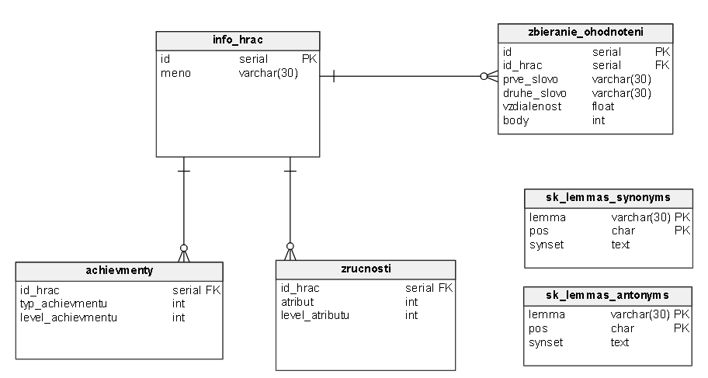

Obrázok 17 Fyzický dátový model hry

## **Technická špecifikácia**

Hra je implementovaná v jazyku C# pomocou .NET frameworku. Ako vývojové prostredie sme použili Microsoft Visual Studio 2017. Z možností .NET frameworku sme si vybrali MVC web aplikáciu a preto serverová časť je založená na MVC architektúre. Klientska časť zase v jazykoch HTML, CSS a JavaScript. Na posielanie asynchrónnych HTTP requestov sme použili knižnicu jQuery. Pri budovaní vizuálnej časti sme použili framework Bootstrap pre dosiahnutie responzívneho dizajnu ako aj Chart.js na vytváranie grafov. Hra bola otestovaná na rôznych prehliadačoch ako aj na rôznych veľkostiach obrazoviek no funkčnosť na mobilných telefónoch s menšou obrazovkou nie je zaručená. Na vytvorenie lokálnej vývojárskej databázy sme zvolili Microsoft Server SQL, ktorý využíva *Transact-SQL* a je veľmi kompatibilný s nami zvoleným vývojovým prostredím.

Po vytvorení funkčného prototypu sme našu hru chceli publikovať na verejnú adresu. To nám umožnila platforma Azure kde sme získali študentskú licenciu. Na tejto platforme sme si vytvorili službu s doménou, ktorú sme prepojili s našim projektom prostredníctvom vývojového prostredia. Ako ďalší krok sme publikovali aplikáciu. Táto platforma nám rovnako umožňovala vytvoriť databázový server kde sme následne importovali naše lokálne databázy.

## **Hra**

Hru[12] Majster Streľby sme podľa návrhu implementovali aby bola prehľadná aj pre nového hráča a aby sa dokázal čo najmenším počtom klikov dostať do všetkých častí. Hlavná obrazovka je zobrazená na Obrázku 18. Z nej sa hráč po prihlásení dostane do všetkých funkcionalít jedným klikom.

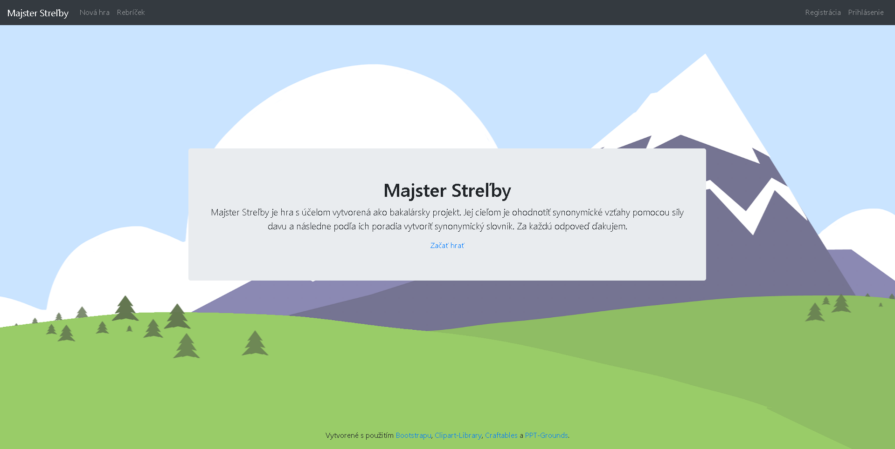

Obrázok 18 Hlavná obrazovka hry Majster Streľby

V hernej časti sme sa pre spríjemnenie hry snažili vytvoriť rôznorodosť postavičiek ako môžeme vidieť na Obrázku 19. Nachystali sme si sedem pozemných zvieratiek a tri lietajúce ktoré sa náhodne vyberajú pre každú pozíciu so začatím hry. Pre ešte väčší herný zážitok sme implementovali pohyb týchto charakterov. Po odoslaní odpovedí sa využíva asynchrónne volanie ajax, ktoré pri úspešnom vyhodnotení, zobrazí počet bodov a zároveň náhľad odpovedí ostatných hráčov prostredníctvom grafu. Pri neúspešnom vyhodnotení otvorí chybové okno. Pre zabránenie podvodom pri zbieraní dát kde by hráči chceli umelo získať body sme všetku logiku umiestnili na serverovú časť . Do tejto časti sa z klientskej časti dostane len autorizovaný HTTP request so správnym obsahom tela správy.

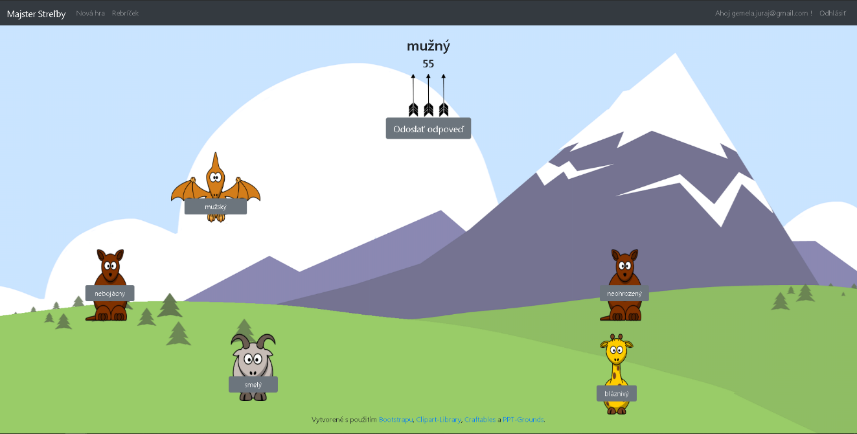

Obrázok 19 Zobrazenie hernej časti hry

# **Získavanie a vyhodnotenie dát**

Cieľom hry bolo vytvoriť synonymický slovník prostredníctvom webovej hry s účelom, ktorá bude získavať najbližšie synonymické vzťahy spomedzi množiny slov so synonymickým vzťahom. Ako vstupná databáza pre hru slúžia množina synoným (*synset*). Zber údajov prebiehal v podobe dvoch experimentov. Prvý bol v rámci konferencie IITSRC kde sme hru prezentovali a druhý bol prostredníctvom internetovej stránky hry keďže hra bola verejne prístupná na internete.

## **Experiment v rámci IITSRC**

Prvý experiment bol v rámci študentskej konferencie IITSRC na fakulte FIIT STU kde sme našu hru prezentovali. Nami publikovaný článok na tejto konferencii sa nachádza v prílohách. Od tohto experimentu sa očakávali hodnotné dáta keďže každý hráč hral túto hru samostatne a pod našim dohľadom. Z toho dôvodu mu boli poskytnuté okrem základných inštrukcií, ktoré sa nachádzali v hre aj dodatočné vysvetlenia. Zároveň bol oboznámený s celkovým cieľom hry a zmyslom hier s účelom.

Pre rýchlejší priebeh prezentácie hry sme pre tento experiment vytvorili jednotný účet aby sme nestrácali čas registrovaním ale aby sme naplno využili čas hráča na získavanie ohodnotení. Počet hráčov sme si ale zaznamenali. V priebehu dvoch hodín, počas ktorých sme prezentovali našu hru sa zúčastnilo experimentu desať hráčov. Štatistiky experimentu sme znázornili v Tabuľke 4. Z tabuľky vieme vyčítať že priemerne hráč odohral osem hier a tým poskytol viac ako štyridsaťdva ohodnotení. Dôležitým ukazovateľom pre nás bola štvrtá položka v tabuľke, ktorá nám znázorňovala, že až tridsaťdva slov z päťdesiatich z hlavnej vzorky získalo nejaké ohodnotenia týmto experimentom. Podstatným údajom bol aj ďalší riadok, ktorým sme zistili, že len sedem slov bolo ohodnotených v rámci troch a viac hier. Naopak veľká väčšina slov bola ohodnotená len dvoma alebo jednou hrou čo predstavovalo maximálne trinásť ohodnotení.

Tabuľka 4 Štatistiky experimentu počas konferencie IITSRC

|  |  |
| --- | --- |
| **Počet hráčov** | 10 |
| **Počet hier** | 80 |
| **Počet získaných ohodnotení** | 422 |
| **Počet slov z hlavnej vzorky pre ktoré sme získali ohodnotenia** | 32 |
| **Počet slov z hlavnej vzorky pre ktoré sme získali ohodnotenia z viac ako dvoch hier** | 7 |
| **Počet ohodnotených slov z doplnku** | 7 |

Vďaka zisteniam z tabuľky sme skonštatovali, že vďaka experimentu sa nám nepodarilo získať dostačujúci počet ohodnotení aby sme len z týchto dát dokázali vytvoriť synonymický slovník a tak sme sa rozhodli spraviť len jedno vyhodnotenie dát dokopy za oba experimenty.

Tento experiment nám priniesol veľa iných poznatkov a nápadov z hráčskej strany, ktoré sme do začiatku druhého experimentu implementovali. Tým sme chceli predísť nejasnostiam, ktoré nastali pri vykonávaní prvého experimentu. Konkrétne išlo o zlepšenie navigácie pridaním odkazov v niektorých častiach hry a zároveň doplnenie herných inštrukcií o informácie, ktoré neboli hráčom jasné.

## **Experiment prostredníctvom internetovej stránky**

Po konferencii sme nahodili novú verziu hry s aplikovanými doplnkami podľa poznatkov z prvého experimentu. Našu hru sme uverejnili pomocou ročníkovej skupiny kde sa nachádzajú študenti tretieho ročníka fakulty FIIT STU.

Po piatich dňoch sme ukončili zber dát a exportovali sme si databázy do lokálneho SQL servera. Počas trvania experimentu sme našli chybu v implementácií, ktorá zapríčiňovala chybné stavy hry. Táto chyba ovplyvnila zber ohodnotení u troch slov, ktoré sme sa rozhodli vylúčiť z hlavnej vzorky a tak sme jej počet záznamov znížili na štyridsaťsedem. Po tejto úprave nám vyšli štatistiky zobrazené v Tabuľke 5. V porovnaní s prvým experimentom vidíme päťnásobne viac hráčov, zároveň priemerný počet hier na hráča je viac ako osemnásť čo je viac ako dvojnásobok hodnoty z prvého experimentu. Priemerne nám hráč poskytol viac ako deväťdesiatosem ohodnotení. Ako sme očakávali všetky slová z hlavnej vzorky boli ohodnotené pričom minimálny počet ohodnotení bol sedemdesiat čo predstavuje minimálne trinásť odohratých hier s týmto slovom.

Tabuľka 5 Štatistiky druhého experimentu

|  |  |
| --- | --- |
| **Počet hráčov** | 51 |
| **Počet hier** | 937 |
| **Počet získaných ohodnotení** | 5010 |
| **Počet slov z hlavnej vzorky pre ktoré sme získali ohodnotenia** | 47 |
| **Minimálny počet ohodnotení pre slovo z hlavnej vzorky** | 70 |
| **Počet ohodnotených slov z doplnku** | 36 |

V tomto experimente sme získali dostatok údajov. Spolu so záznamami nadobudnutými na konferencii ich vyhodnotíme v ďalšej časti.

## **Tvorba slovníka**

Po získaní dostatočného množstva dát bolo ďalším krokom vytvoriť samotný synonymický slovník.

**Prečo -0,3 ?**

**Prečo 0 ako hranica?**

**Prečo priemer?**

## **Vyhodnotenie dát**

Pri vyhodnotení dát sme sa zamerali na dva faktory získaných dát prostredníctvom nami vytvorenej hry. Na efektivitu získavania dát a kvalitu takto získaných dát.

### **Efektivita získavania dát**

Budeme hodnotiť dáta z oboch experimentov dokopy len pre hlavnú vzorku. Sumarizáciu dát sme si ukázali pomocou Tabuľky 6.

Tabuľka 6 Sumarizácia dát získaných v oboch experimentoch pre hlavnú vzorku.

|  |  |
| --- | --- |
| **Počet hráčov** | 61 |
| **Počet hier** | 865 |
| **Počet získaných ohodnotení** | 4580 |
| **Počet slov v hlavnej vzorke** | 47 |
| **Minimálny počet ohodnotení pre slovo z hlavnej vzorky** | 80 |

Čas strávený vytvorením

Peniaze minuté na vytvorenie - Lacnejšie ako experti

Slovník pre ľudí tak podľa ľudí

### **Kvalita získaných dát**

-kvalita dát v slovníku v porovnaní s word2vec

# **Zhodnotenie práce**

**-**záverečne zhodnotenie celej práce plus nejaká future work

# **Literatúra**

VON AHN, Luis. Games with a purpose. *Computer*, 2006, 39.6: 92-94.

VON AHN, Luis; DABBISH, Laura. Designing games with a purpose. *Communications of the ACM*, 2008, 51.8: 58-67.

DETERDING, Sebastian, et al. Gamification. using game-design elements in non-gaming contexts. In: *CHI'11 extended abstracts on human factors in computing systems*. ACM, 2011. p. 2425-2428.

BOLLEGALA, Danushka; MATSUO, Yutaka; ISHIZUKA, Mitsuru. Measuring semantic similarity between words using web search engines. *www*, 2007, 7: 757-766.

SIMKO, Jakub; TVAROZEK, Michal; BIELIKOVA, Maria. Little search game: term network acquisition via a human computation game. In: *Proceedings of the 22nd ACM conference on Hypertext and hypermedia*. ACM, 2011. p. 57-62.

ŠIMKO, Jakub; BIELIKOVÁ, Mária. Little Search Game: Lightweight Domain Modeling. In: *Semantic Acquisition Games*. Springer, Cham, 2014. p. 51-65.

Venhuizen, N., Evang, K., Basile, V., & Bos, J. (2013, March). Gamification for word sense labeling. In Proceedings of the 10th International Conference on Computational Semantics (IWCS 2013).

LAFOURCADE, Mathieu; JOUBERT, Alain; LE BRUN, Nathalie. *Games with a Purpose (GWAPS)*. John Wiley & Sons, 2015.

VICKREY, David, et al. Online word games for semantic data collection. In: *Proceedings of the Conference on Empirical Methods in Natural Language Processing*. Association for Computational Linguistics, 2008. p. 533-542.

LAFOURCADE, Mathieu; FORT, Karën. Propa-L: a semantic filtering service from a lexical network created using Games With A Purpose. In: International Conference on Language Resources and Evaluation (LREC). 2014.

VANNELLA, Daniele, et al. Validating and extending semantic knowledge bases using video games with a purpose. *Proceedings of the 52nd Annual Meeting of the Association for Computational Linguistics (Volume 1: Long Papers)*. 2014. p. 1294-1304.

SOON, Wee Meng; NG, Hwee Tou; LIM, Daniel Chung Yong. A machine learning approach to coreference resolution of noun phrases. *Computational linguistics*, 2001, 27.4: 521-544.

CHAMBERLAIN, Jon; POESIO, Massimo; KRUSCHWITZ, Udo. Phrase detectives: A web-based collaborative annotation game. In: *Proceedings of the International Conference on Semantic Systems (I-Semantics’ 08)*. 2008. p. 42-49.

HLADKÁ, Barbora; MÍROVSKÝ, Jiří; SCHLESINGER, Pavel. Play the language: Play coreference. In: *Proceedings of the ACL-IJCNLP 2009 Conference Short Papers*. Association for Computational Linguistics, 2009. p. 209-212.

FORT, Karën; GUILLAUME, Bruno; CHASTANT, Hadrien. Creating Zombilingo, a Game With A Purpose for dependency syntax annotation. In: *Proceedings of the First International Workshop on Gamification for Information Retrieval*. ACM, 2014. p. 2-6.

HARINEK, Jozef. Anotácia rozsiahlych textov za využitia sily davu. 2015

Von Ahn, Luis, Mihir Kedia, and Manuel Blum. "Verbosity: a game for collecting common-sense facts." *Proceedings of the SIGCHI conference on Human Factors in computing systems*. ACM, 2006.

1. **Technická príručka**

-čo treba na nainštalovanie

1. **Používateľská príručka**

V tejto prílohe sa nachádza používateľská príručka k vytvorenej hre[13] Majster Streľby. Po otvorení adresy v prehliadači sa zobrazí úvodná obrazovka ako vidíme na Obrázku 20. Na tejto obrazovke s a nachádza krátky popis nášho projektu. Rovnako vidíme navigačnú lištu v hornej časti rozdelenú na dve časti. Vľavo sú hlavné možnosti pre navrhnutú funkčnosť. Názov hry odkazuje na domovskú stránku, Nová Hra zase na hernú časť a Rebríček na zobrazenie momentálneho poradia hráčov. Vpravo sa nachádza autorizácia bez ktorej sa nedostaneme do ďalšej funkčnosti.

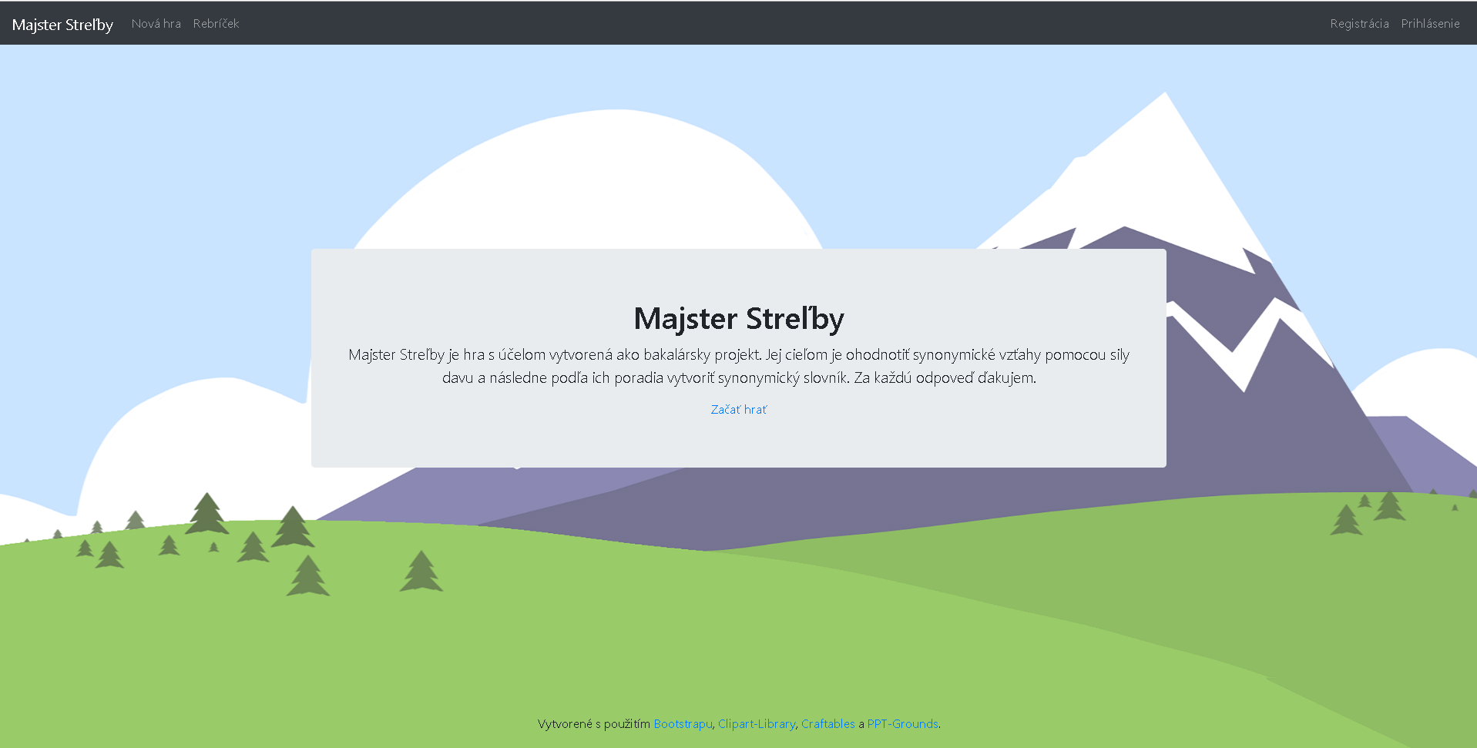

Obrázok 20 Úvodná obrazovka hry

## **Registrácia a prihlásenie**

Pre povolenie prístupu do hry je potrebné sa prihlásiť. V prípade nového hráča je nutné sa zaregistrovať. To môžeme vykonať pomocou použitia odkazov v ľavej časti lišty podľa potrebnej interakcie.

Na Obrázku 21 vidíme okno, ktoré sa zobrazí po výbere možnosti pre registráciu. Každý hráč pri registrácií musí zadať email pod ktorým sa ešte nikto neregistroval a zároveň si zvoliť heslo, ktoré bude aspoň šesť znakov dlhé a bude obsahovať aspoň jednu číslicu. Ak niečo nie je zadané správne hráč je nato upozornený. Po úspešnej registrácií je presmerovaný na obrazovku z ktorej prišiel.

Ak je hráč už registrovaný zvolí možnosť prihlásenia a je presmerovaný na okno ako na Obrázku 22. Tu vypĺňa len emailovú adresu, ktorú zadal pri registrácií a svoje heslo. Ak sú údaje nesprávne je upozornený hláškou “Prihlásenie neúspešné”. Pri správnom vyplnení je presmerovaný na obrazovku z ktorej zvolil možnosť prihlásenia.

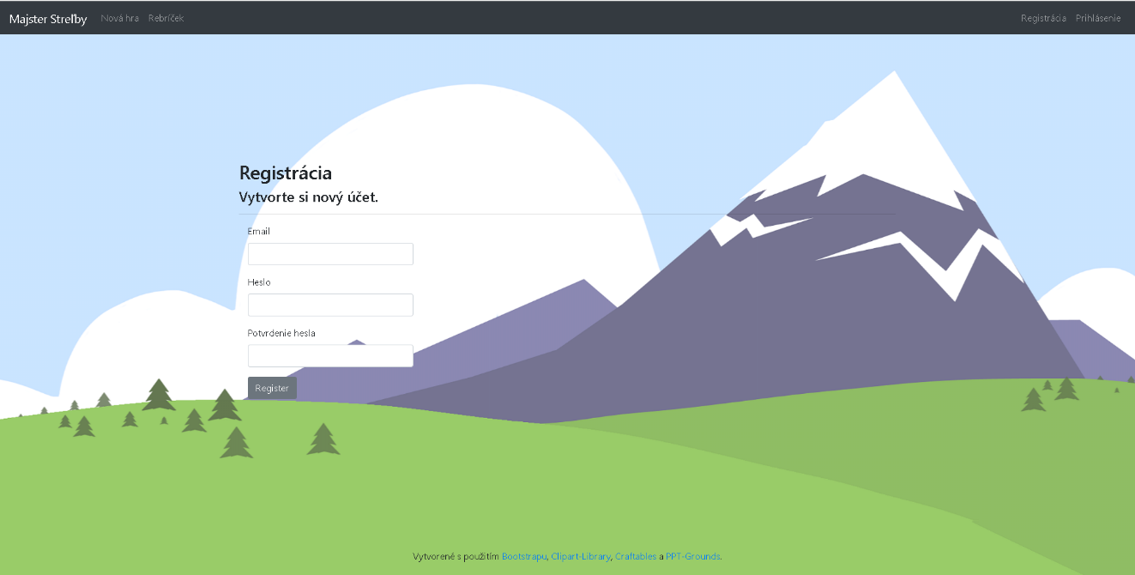

Obrázok 21 Registračné okno

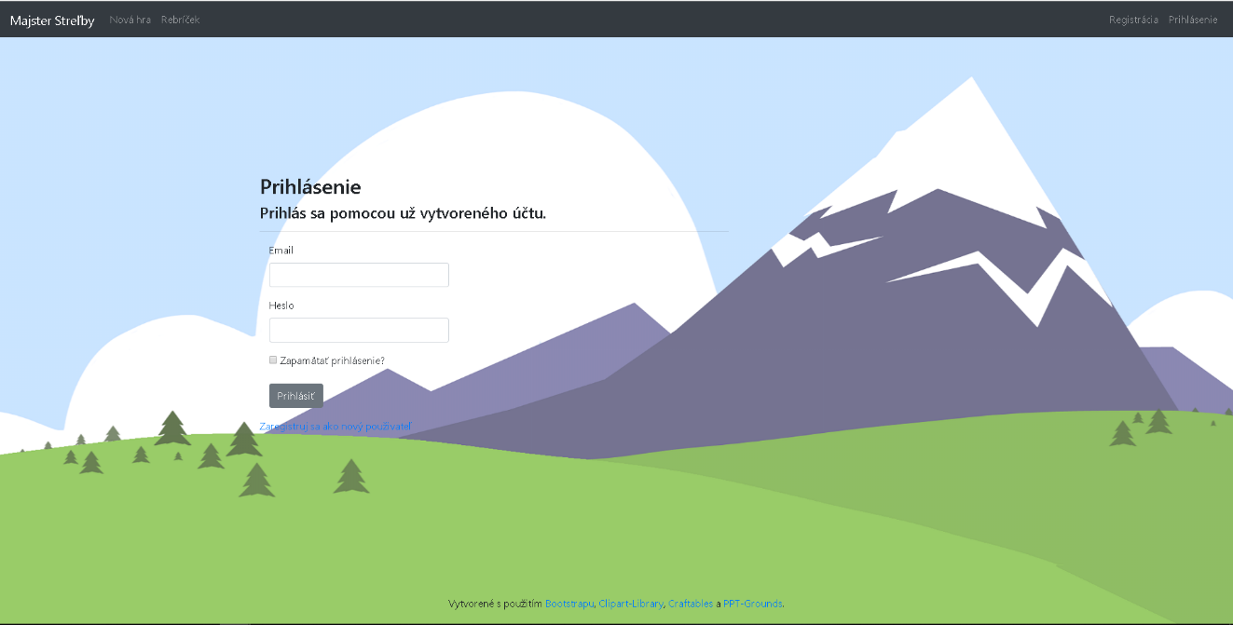

Obrázok 22 Prihlasovacie okno

## **Herná časť**

Po prihlásení je možné otvoriť hernú časť pomocou odkazu “Nová Hra” v navigačnej lište. Zobrazí sa nám obrazovka ktorej najväčšou súčasťou je obdĺžnik s inštrukciami viď Obrázok 23. Prečítanie inštrukcií je nutné potvrdiť k začatiu hry tlačidlom “Začať hru”. Následne sa nám ukáže celá herná časť ako na Obrázku 24. Interakciou hráča je strieľanie šípov na ceduľky postavičiek. Aktuálne zostávajúci počet šípov je zobrazený v hornej časti pod slovom pre danú hru a ostávajúcim časovým limitom. Po vystrelení ľubovoľného počtu šípov hráč potvrdzuje svoje výbery tlačidlom “Odoslať odpoveď”. Bez potvrdenia sa odpovede odosielajú po vypršaní časového limitu. Herné zobrazenie sa mení s postupným vylepšovaním zručností pre každého hráča. Na Obrázku 25 môžeme vidieť hru s vylepšením všetkých zručností o jeden level.

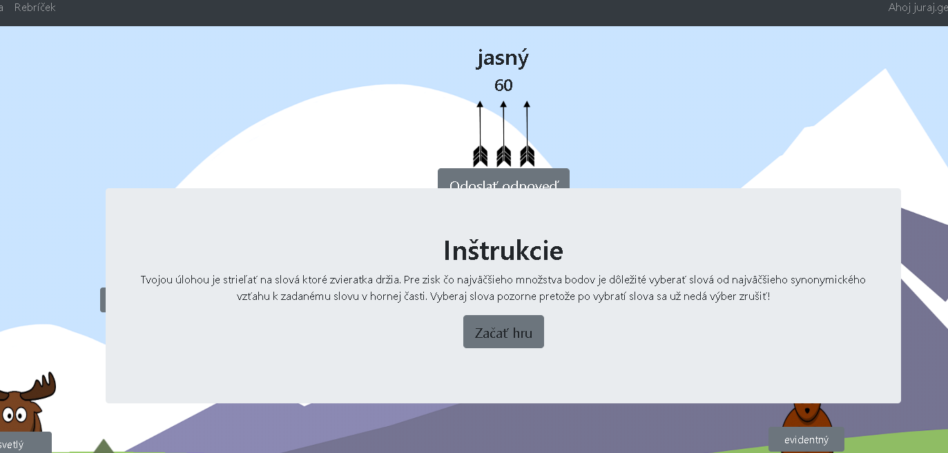

Obrázok 23 Inštrukcie k hre

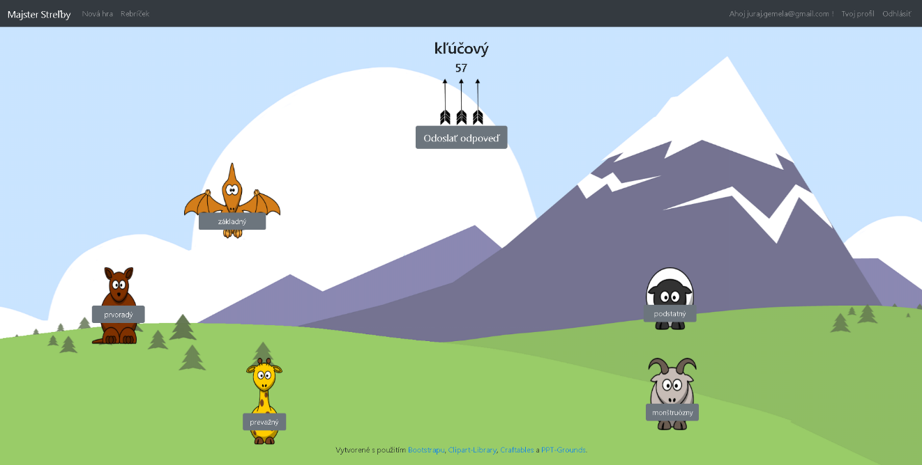

Obrázok 24 Herné zobrazenie

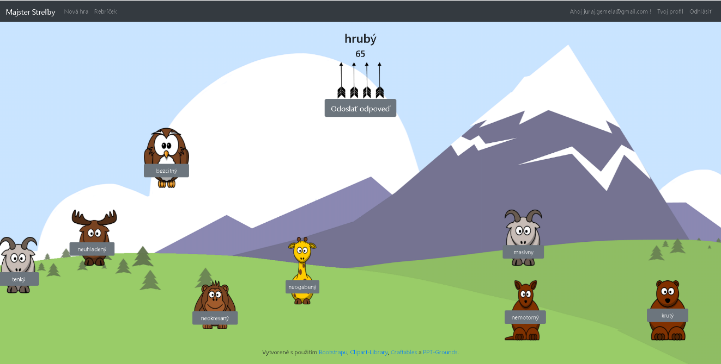

Obrázok 25 Herné zobrazenie pre hráča, ktorý má vylepšené zručnosti

## **Výsledky pre herný režim**

Po odohratí hry a odoslania odpovede je hráč presunutý do nového zobrazenia. V ňom sa nachádzajú výsledné body za jeho streľbu a zároveň graf, ktorý zobrazuje ako odpovedali ostatný hráči pre rovnaké zadané slovo. V prípade získania nového úspechu alebo možnosti vylepšenia zručnosti vyskočí informačné okno pod grafom. Toto zobrazenie môžeme vidieť na Obrázku 26.

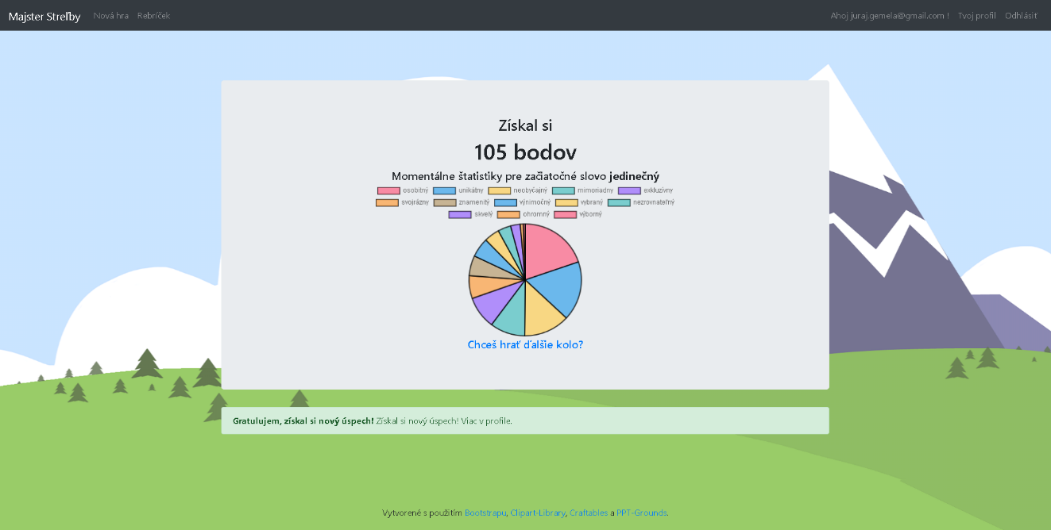

Obrázok 26 Zobrazenie výsledkov hry

## **Rebríček hráčov**

Ďalším z odkazov v ľavej časti lišty je “Rebríček“. Týmto odkazom zobrazíme tabuľku štatistík najlepších piatich hráčov a aktuálne prihláseného hráča pre porovnanie. V tabuľke je vždy umiestnenie, email, level a počet ohodnotení (viď. Obrázok 27).

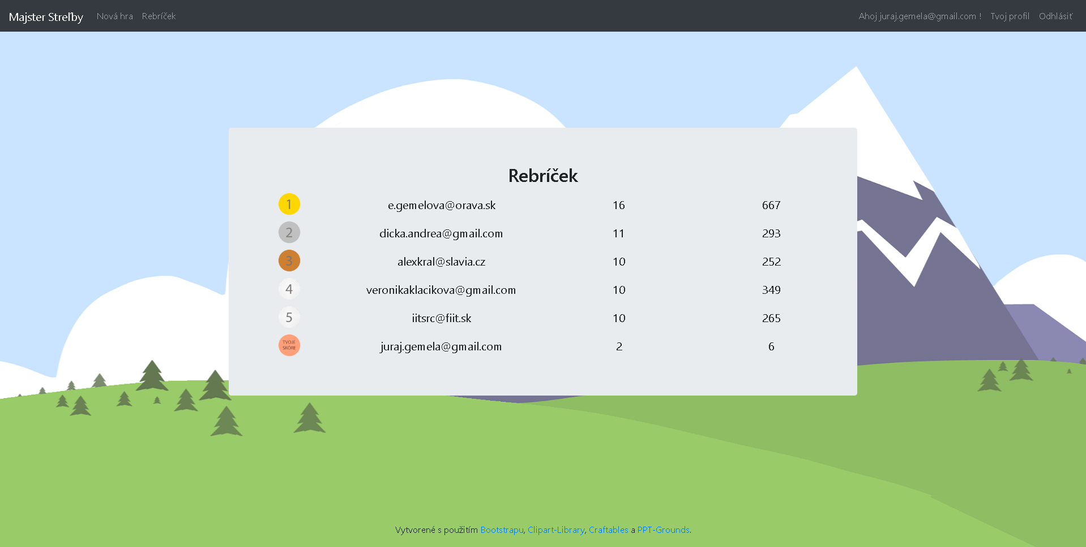

Obrázok 27 Rebríček hráčov v hre

## **Profil hráča**

Do profilu hráča sa dostaneme pomocou odkazov v pravej časti navigačnej lišty. Pochopiteľne musí byť hráč prihlásený aby sa dostal do tohto zobrazenia. Nachádzajú sa tu štatistiky za jeho hernú aktivitu ako môžeme vidieť na Obrázku 28. Hlavná pozornosť sa upiera na dosiahnutý level a počet ohodnotení. Následne je zobrazené množstvo chýbajúcich skúsenosti do ďalšieho levelu spolu s lištou, ktorá vizuálne zobrazuje koľko skúseností je potrebné na dosiahnutie ďalšieho levelu. Ako ďalšie sa v profile nachádzajú odkazy prostredníctvom tlačidiel na strom zručností, zbierku úspechov a možnosť zmeniť heslo. Prvé dve možností si podrobnejšie zobrazíme v ďalšej podkapitole. Čo sa týka možnosti zmeniť heslo je to len jednoduchý formulár kde hráč vyplní svoje staré heslo, nové heslo a potvrdenie nového hesla. Ak je staré heslo pravdivé, systém zmení heslo.

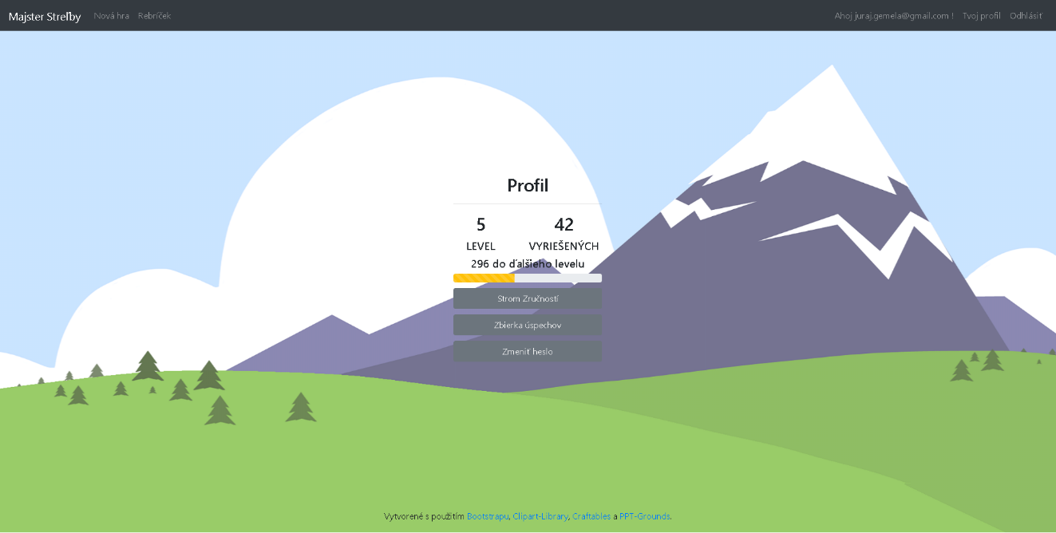

Obrázok 28 Profil hráča v hre

## **Strom zručností a zbierka úspechov**

Ďalším herným prvkom v hre je možnosť vylepšovať si zručnosti. To môže vykonávať v zobrazení na Obrázku 29. Hlavnými ukazovateľmi pre hráča sú : jeho level a počet nepriradených vylepšení. Ak hráč má nejaké nevyužité vylepšenie môže ho priradiť k jednej zo štyroch vlastností. Každá má iný špeciálny bonus. Informácie ohľadom tohto bonusu sa hráčovi zobrazia po namierení kurzoru na tlačidlo vylepšenia pri jednej z možností. Po aplikovaní vylepšenia sa hráčovi zobrazí informačné oznámenie o úspešnom zvýšení úrovne pri zručnosti.

Na Obrázku 30 vidíme zobrazenie zbierky úspechov. Sú štyri typy úspechov. Každé z nich má samostatný ukazovateľ v podobe číselnej hodnoty o úrovni daného úspechu a grafického zobrazenia prostredníctvom lišty, ktorá zobrazuje aktuálny stav v dosiahnutí ďalšej úrovne úspechu.

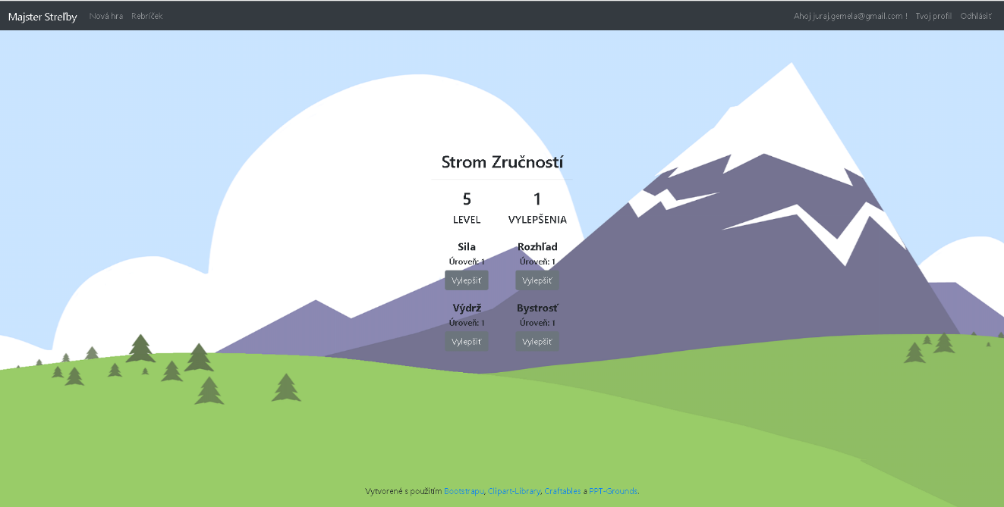

Obrázok 29 Prehľad zručností

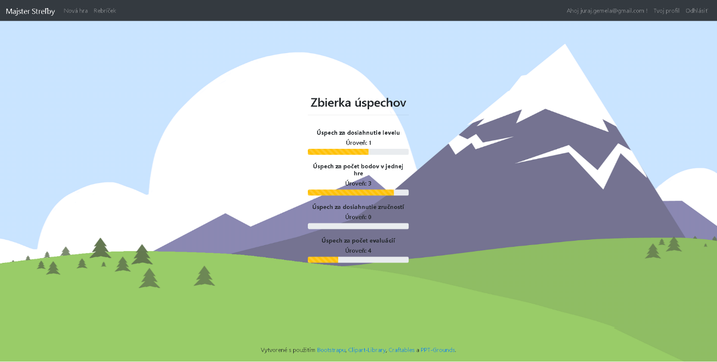

Obrázok 30 Prehľad úspechov

1. **Obsah priloženého CD**

-čo treba na nainštalovanie

1. **Vytvorený synonymický slovník**

**Aktuálny** - súčasný, nedávny, najnovší, čerstvý, dnešný, moderný, posledný, súdobý

**Biedny** - úbohý, trvanlivý, nevyhovujúci, úbohý, neuspokojivý, psotný, nedostačujúci, chatrný, mätúci, mizerný, žalostný, nepodarený, žobrácky, psí, psovský, nepostačujúci

**Čestný** - férový, poctivý, morálny, korektný, vzorný, bezúhonný, počestný, slušný, mravný

**Diskutabilný** - sporný, neistý, problematický, pochybný, ústupový, nezaručený, nerozhodný

**Dokonalý** - perfektný, ideálny, bezchybný, obdivuhodný, vynikajúci, stopercentný, výborný, úplný, bezpodmienečný

**Drahý** - cenný, vzácny, luxusný, drahocenný, honosný, prepychový, graciózny, hodnotný, nákladný

**Elegantný** - ladný, uhladený, významný, prichystaný, pôvabný, graciózny, krásny, vyhladený, distingvovaný, slušivý, jemný, ulízaný, zdvorilý

**Falošný** - zdanlivý, neúprimný, klamný, dvojaký, špatný, nepravý, nepravdivý, predstieraný, fingovaný, mylný, strojený, obojaký, farizejský, nesprávny, chybný, nedokonalý

**Hlavný**  - kľúčový, prvoradý, kardinálny, podstatný, primárny, rozhodujúci, generálny, dominantný, centrálny, ústredný, fundamentálny, oporný, vedúci, titulný, základný, elementárny, zásadný

**Horúci**  - vriaci, žhavý, žeravý, tropický, rozpálený, rozohriaty, zohriaty, pálivý, rozhorúčený, aktuálny, nedávny, čerstvý, dnešný

**Hotový** - zakončený, zavŕšený, dovŕšený, vyhotovený, ukončený, dorobený, nachystaný, skončený, pripravený, urobený

**Hrubý** - surový, bezcitný, drsný, neokrôchaný, hrubočizný, tučný, masívny, brutálny, nemotorný, prihrubý, hrubizný, neotesaný, neohrabaný, neokresaný, neogabaný, krutý, brutto, neuhladený

**Charakteristický** špecifický, význačný, svojský, osobitý, typický, výrazný, príznačný, markantný

**Chybný** - vadný, mylný, nedokonalý, nesprávny, defektný, nepravdivý, špatný, nekvalitný

**Imaginárny** - fiktívny, neskutočný, pomyselný, vymyslený, iluzórny, nereálny, zdanlivý, domnelý, predstieraný, hypotetický

**Iný**  - rozličný, inakší, rozdielny, rôzny, odlišný, alternatívny, druhý, nerovnaký, odchylný, ďalší, diferencovaný, onaký

**Jasný**  - zreteľný, jednoznačný, žiarivý, zrejmý, lesklý, číry, svetlý, zjavný, viditeľný, očividný, evidentný, rozžiarený, rozoznateľný, badateľný, žiariaci, priehľadný, citeľný

**Jedinečný** - osobitný, unikátny, neobyčajný, exkluzívny, mimoriadny, svojrázny, vybraný, výnimočný, znamenitý, nezrovnateľný

**Kľúčový** - rozhodujúci, akceptovateľný, podstatný, zásadný, ústredný, hlavný, základný, kardinálny, fundamentálny

**Kolosálny** - obrovský, gigantický, veľký, monštruózny, enormný, obrovitý, ohromný, ohromujúci, fenomenálny

**Krásny**  - nádherný, neodolateľný, elegantný, rozkošný, ladný, pôsobivý, skvostný, uspokojivý, graciózny, mocný

**Liberálny** - slobodný, tolerantný, slobodomyseľný, nezávislý, voľný, znášanlivý

**Luxusný** - honosný, prepychový, drahý, drahocenný, cenný, vzácny, hodnotný, význačný, nákladný

**Malý**  - mikroskopický, nezreteľný, drobunký, maličičký, malinký, nízky, nevysoký, neveľký, nebadateľný, malučičký, malučký, malilinký, drobný, zanedbateľný, zakrpatený, šťúply, miniatúrny, liliputánsky, nedorastený, nebadaný, škriatkovský, nedostačujúci, primalý, blšací, tesný, piadimužícky

**Márny** - zbytočný, nezmyselný, neúčelný, neužitočný, bezvýsledný, neúspešný, bezcieľny, bezúčelný, bezcenný

**Miestny** - lokálny, tunajší, tamojší, regionálny, domáci, obecný

**Mimoriadny** - nečakaný, jedinečný, výnimočný, nevšedný, neobvyklý, zriedkavý, nevídaný, neobyčajný, nezrovnateľný, exkluzívny, nezvyčajný, nezvyklý, osobitný

**Mizerný** - psí, naničhodný, zlý, nepodarený, mizerný, úbohý, biedny, psotný, zatratený, chatrný, psovský

**Mocný**  - vplyvný, robustný, silný, významný, mohutný, pôsobivý, dôležitý

**Morálny** - etický, poctivý, seriózny, mravný, férový, čestný, počestný, bezúhonný, cnostný, slušný

**Mužný** - chlapský, statočný, skončený, odvážny, udatný, chrabrý, nebojácny, mužský, smelý, neohrozený

**Mylný** - vadný, klamný, chybný, nesprávny, špatný, nepresný, nepravdivý, falošný, lživý, mätúci, fantastický, defektný, zdanlivý, nedokonalý, vymyslený

**Naliehavý** - bezodkladný, neodkladný, predpokladaný, akútny, neodbytný, potrebný, súrny, dôležitý, zaviazaný, okamžitý, nutkavý, nástojčivý, nutný

**Nápadný** - význačný, evidentný, výrazný, markantný, viditeľný, jasný, zjavný, svetochýrny, rozoznateľný, zreteľný, okatý

**Napätý** - napnutý, uprený, sústredený, tenzný, koncentrovaný, úzkostný, upriamený

**Nebezpečný** - ohrozujúci, rizikový, hrozivý, zlý, riskantný, kritický, strašný

**Nekonečný** - večný, bezmedzný, neobmedzený, bezhraničný, rozsiahly, nedozerný, zdĺhavý, nemenný, bezmerný, úplný, nedohľadný, neutíchajúci, trvalý

**Nenápadný** - nevýrazný, utajený, nevtieravý, všedný, kradmý, jednoduchý, diskrétny

**Neobmedzený**- nekontrolovaný, nevyčerpateľný, nekonečný, neohraničený, nesputnaný, absolútny, nespútaný, nezávislý, obrovitý, bezpodmienečný, úplný, samostatný, stopercentný, široký, zvrchovaný, nevysychavý, totálny, infinitezimálny

**Nepremožiteľný** nezdolateľný, neporaziteľný, neprekonateľný, nezdolný, nezlomný, nedobytný

**Obradný** - ceremoniálny, jednoduchý, slávnostný, sviatočný, obradový, bohoslužobný, sakramentálny, kultový, formálny

**Podobný** - obdobný, porovnateľný, blízky, zhodný, spríbuznený, korešpondujúci, príbuzný, rovnaký, analogický

**Povestný** - legendárny, svetoznámy, preslávený, chýrny, svetochýrny, známy, chýrečný, slávny, uznávaný

**Pravý** - čistý, hodnoverný, opravdivý, skutočný, ozajstný, pôvodný, originálny, stopercentný, poctivý, konkrétny, pravdivý, nefalšovaný, nepredstieraný, hmatateľný, naozajstný

**Príťažlivý** - pútavý, zvodný, pôvabný, vábivý, lákavý, vábny

**Rozprávkový** - kúzelný, zázračný, čarovný, fantastický, mýtický, vymyslený, neskutočný, bájny, magický

**Živý** - čulý, živučičký, roztopašný, rušný, žijúci, nespútaný, neviazaný, veselý, divý, bujarý

1. **Článok z IITSRC**

Building a Dictionary of Synonyms by Games

Juraj GEMEĽA

*Slovak University of Technology in Bratislava*

*Faculty of Informatics and Information Technologies*

*Ilkovičova 2, 842 16 Bratislava, Slovakia*

gemela.juraj@gmail.com

**Abstract.** In these days, building a vocabulary requires a lot of manual work by experts, because the computer still cannot recognize semantic information between words. And this type of work is also very time-consuming. Therefore, our goal is to create a game that will collect synonymous relationships between pairs of words. This game will be played by people so we will use the power of the crowd to create a dictionary.

1. **Introduction**

In articles [1, 2], the author came up with the idea that the time spent playing games could be used to solve problems without the player realizing it. With this concept came games with purpose which combine pleasant with useful and they are designed to solve problems in a funny way.

An important aspect of making the task a fun experience is to add game features to the system where task is solved. By adding these gaming elements it will make the games more attractive and this is also known as Gamification [3].

In this work, we focused on creating and evaluating synonymous relationships using voting game with purpose, as the search for semantic relationships between words is so demanding [4].

1. **Proposed system**

Our goal is to obtain evaluation of synonymous relationships stored in vocabulary. As an input, we need a database of relationships between the words. To get this, we have created a crawler and we have filled the database with the relationship from one of the online synonym dictionaries. We have saved only relationships and not the numeric distance between the synonyms. We do not need these distances because by evaluating these relationships by players, we want to get our own order of individual synonymous relationships. It is also possible to use a table of semantic relations where it is not guaranteed that the words are synonymous. This adjustment would require more respondents to correctly identify the synonymous relationship between words.

We have displayed the sequence of steps in diagram (Figure 20). We will take a closer look at the individual steps in the following sections.

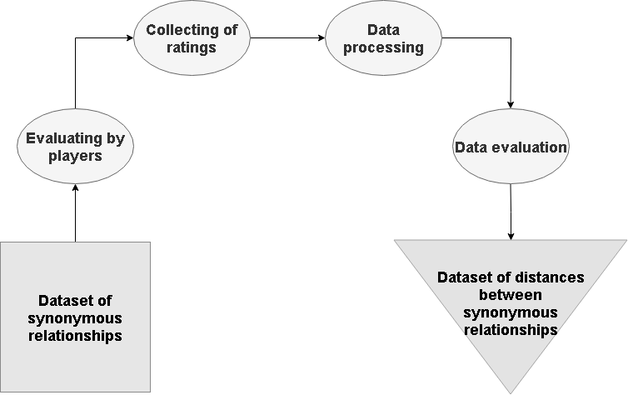

Figure 31 Process diagram for our application

To make the game more attractive, we have chosen a historical archery background for the game: player's interaction will be based on bow shooting to targets. His mission is to shoot (click) on a certain number of targets where the words will be displayed. The player has to consider which of displayed words have the strongest synonymous relationship and mark them in correct order. This task is unique for each round and it is assigned at the beginning. The player will also receive the possible words from which he will be able to choose one. The choice is then evaluated by experience based on previous responses of other players and then the possible bonuses will be calculated.

Then we collect player evaluations in the database. In addition to the words that have a synonymous relationship between them, we also store the opposite order in which the player has selected these words. By marking the opposite order, we want to make the relationship stronger if the word is chosen as the first of the five selections as if it was the first of the three selections. Thanks to this information, we can evaluate which words have a stronger synonymous relationship.

The number of distances obtained per selection then determines the final order of words in the dictionary. In this way, we evaluate individual words and assign them the resulting value. The final step is to sort the words in descending order according to the number of distance points that the word received.

In addition, we added more game elements to motivate the players and make the game more enjoyable:

1. Rewarding – as we already mentioned, the players get experience from selecting words, for which they increase their level.
2. Tree of skills – there are four skills, that can be improved by players based on their achieved levels. They get one point for each level, and for the five points, they can improve the level of one of the skills. Maximum level of skill is five. Here is a list of skills that are in game:
   1. Power – will determine the number of arrows in each round. At the same time, by enhancing this skill, you will get a new visual for arrows as well as successes for the collection
   2. Visibility – by upgrading, player unlocks a greater number of targets in each round. Thanks to this skill, he can also get two achievements in the collection.
   3. Stamina – this feature provides an increase of time that is given to player each round and two successes to the collection.
   4. Smartness – with this attribute, the player gets bonus points to experience from select words. He can also get two achievements to the collection.
3. Collection of achievements – players have the opportunity to get achievements for reaching the circumstances. Two of the categories are displayed along with the name of the player in the rankings using the icon. The other two are already in the rankings, so we do not want to show them implicitly. Players can get achievements in the following circumstances:
   1. achieving certain levels,
   2. getting a certain number of points per game,
   3. enhancement of attributes,
   4. achieving the specific number of synonymous evaluations.
4. Players rankings – this indicator serves as player comparison. It displays the statistics of the top five players and compares them with the statistics of currently logged player.

On the Figure 21, we can see the design of the game. Our goal was to create a simple design to achieve the best possible usability. We focused on learnability and efficiency. All major features are divided into four buttons at the top and are available in each mode. This will help players navigate quickly through all the options.

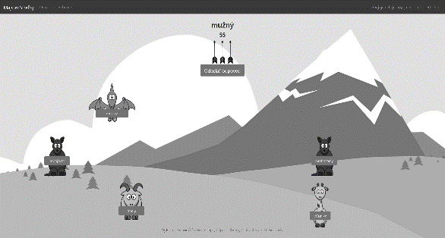

Figure 32 Design of the gaming part of the application

1. **Conclusions and future work**

Our application focuses on evaluating and creating synonymous relationships using power of the crowd. Then we create a synonym dictionary using these data.

In the future, the game could be modified to focus not only on synonymous relationships, but to collect other word-to-word relationships. This would result in a variety of tasks and in growing the gaming community. Even greater use is possible for game elements that are in the game. Adding further features could provide additional motivation for players.

References

1. Von Ahn, Luis.: Games with a purpose. Computer 39.6 (2006): 92-94.
2. Von Ahn, Luis., Dabbish, Laura.: Designing games with a purpose. Communications of the ACM, 2008, 51.8: 58-67.
3. Deterding, S., Sicart, M., Nacke, L., O'Hara, K., Dixon, D.: Gamification. using game-design elements in non-gaming contexts. In: CHI'11 extended abstracts on human factors in computing systems. ACM, 2011. p. 2425-2428.
4. Bollegala, D., Matsuo, Y., Ishizuka, M.: Measuring semantic similarity between words using web search engines. www, 2007, 7: 757-766.
5. **Plán práce a jeho vyhodnotenie - zimný semester**

Na začiatku zimného semestra sme si vytvorili plán práce rozvrhnutý na jednotlivé týždne semestra.

1. Týždeň – Naštudovanie úvodných materiálov na oboznámenie sa s témou
2. Týždeň – Kniha *Semantic Acqusition Games* – 1,2,3 kapitola
3. Týždeň – Kniha *Semantic Acqusition Games* – 4,5,6 kapitola
4. Týždeň – Hľadanie vhodnej literatúry
5. Týždeň – Hľadanie a poznámkovanie literatúry
6. Týždeň – Navrhnutie štruktúry analýzy súčasného stavu
7. Týždeň – Písanie analýzy súčasného stavu – prvý typ hier
8. Týždeň – Písanie analýzy súčasného stavu – ostatné typy + Zhrnutie Analýzy súčasného stavu
9. Týždeň – Navrhnutie cieľov práce a spôsob ukladania dát
10. Týždeň – Navrhnutie logiky hry
11. Týždeň – Navrhnutie používateľského rozhrania
12. Týždeň – Upravenie verzie na odovzdanie
13. Týždeň – Odovzdanie 11.12.2018

Počas zimného semestra sa nám podarilo splniť všetko čo sme si pred semestrom naplánovali. Niektoré týždne neboli presne dodržané ale následne sme to dobehli v nasledujúcich týždňoch.

1. **Plán práce a jeho vyhodnotenie - letný semester**

V tejto časti sa nachádza navrhnutý plán práce na našom projekte počas letného semestra.

1. Týždeň – Prototyp hry
2. Týždeň – Prototyp hry
3. Týždeň – Prototyp hry
4. Týždeň – Rozhranie
5. Týždeň – Rozhranie
6. Týždeň – Doladenie hry + Testovanie
7. Týždeň – Zber údajov
8. Týždeň – Zber údajov
9. Týždeň – Zber údajov
10. Týždeň – Analýza výsledkov
11. Týždeň – Napísanie posledných kapitol práce
12. Týždeň – Odovzdanie 7.5.2019

Plán je orientačný a v našom záujme bude dokončiť prácu v čo najskoršom týždni aby sme mali dostatok času na testovanie a aby hra bola v obehu čo najdlhší čas pre získanie čo najviac údajov. Pred týmto semestrom sa nachádzajú prázdniny v ktorých by sme chceli začať pracovať na prototype hry. Tým by sme posunuli harmonogram aspoň o jeden týždeň a tak rezervovali viac času pre písanie záverečných kapitol práce a zber údajov.

Plán na letný semester sme dodržali aj vďaka prázdninám pred týmto semestrom. Počas týchto prázdnin sme si nachystali veľkú časť prototypu a tak sme mali viac času na testovanie a odlaďovanie chýb.

1. https://alef.fiit.stuba.sk
2. http://www.jeuxdemots.org/askit.php
3. https://anawiki.essex.ac.uk/phrasedetectives/
4. https://lgame.ms.mff.cuni.cz//lgame/sb/pc.php
5. http://www.jeuxdemots.org/jdm-accueil.php
6. https://zombilingo.org
7. https://en.akinator.com
8. http://slovnik.azet.sk/synonyma
9. https://webslovnik.zoznam.sk/synonymicky-slovnik/
10. https://www.axure.com/
11. https://korpus.sk/WordNet.html
12. https://majsterstrelby.azurewebsites.net/
13. https://majsterstrelby.azurewebsites.net/